 **MAGANG**

**PENGEMBANGAN APLIKASI STREAMLIT UNTUK ANALISIS DAN PREDIKSI PERGERAKAN HARGA PANGAN BERDASARKAN**

**DATA BADAN PANGAN NASIONAL (BAPANAS)**

Oleh :

|  |  |
| --- | --- |
| Ardiansyah Indra Febrianto | NRP. 3322600014 |

Dosen Pembimbing :

|  |
| --- |
| Alfi Fadliana S.Si., M.Stat |
| NIP. 199211252022032018 |

**PROGRAM STUDI SAINS DATA TERAPAN  
JURUSAN TEKNIK INFORMATIKA DAN KOMPUTER  
POLITEKNIK ELEKTRONIKA NEGERI SURABAYA  
2025**

“Halaman ini sengaja dikosongkan”

**PENGEMBANGAN APLIKASI STREAMLIT UNTUK ANALISIS DAN PREDIKSI PERGERAKAN HARGA PANGAN BERDASARKAN**

**DATA BADAN PANGAN NASIONAL (BAPANAS)**

Periode 23 Juli - 28 November 2025



|  |  |
| --- | --- |
| Ardiansyah Indra Febrianto | NRP. 3322600014 |

Disusun Oleh :

PROGRAM STUDI SAINS DATA TERAPAN

JURUSAN TEKNIK INFORMATIKA DAN KOMPUTER  
POLITEKNIK ELEKTRONIKA NEGERI SURABAYA  
2025

“Halaman ini sengaja dikosongkan”

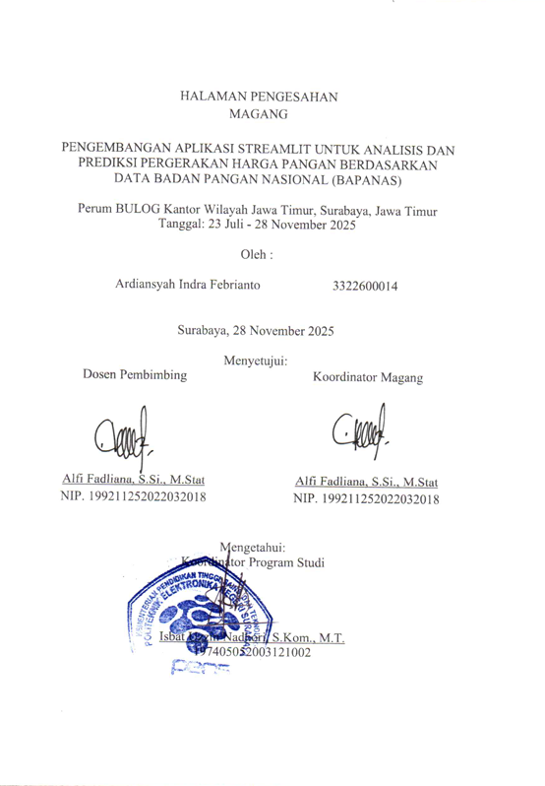

“Halaman ini sengaja dikosongkan”

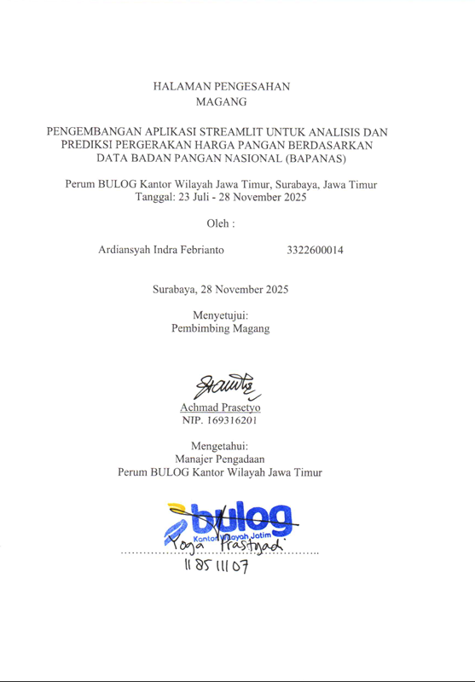

“Halaman ini sengaja dikosongkan”

“Halaman ini sengaja dikosongkan”

# **ABSTRAK**

Magang ini dilaksanakan di Perum BULOG Kantor Wilayah Jawa Timur dengan fokus pada pengembangan aplikasi berbasis Streamlit untuk analisis dan prediksi pergerakan harga pangan menggunakan data dari Badan Pangan Nasional (Bapanas). Aplikasi yang dikembangkan memiliki beberapa fitur utama, yaitu: halaman *scraping* data harga konsumen dan produsen melalui API terbuka dengan opsi harian maupun periode; halaman *insight* yang menyajikan ringkasan harga komoditas berdasarkan kota/kabupaten; halaman *forecasting* untuk memproyeksikan harga hingga enam bulan ke depan lengkap dengan visualisasi grafik dan tabel prediksi; serta halaman *monitoring* harga pangan secara *real-time*. Streamlit digunakan sebagai *framework* untuk membangun antarmuka *web* interaktif yang memungkinkan pengguna untuk melihat hasil analisis dan prediksi harga secara dinamis tanpa membutuhkan pengembangan *front-end* terpisah. Pengembangan sistem ini memanfaatkan bahasa pemrograman Python dengan dukungan pustaka analisis data dan visualisasi, serta integrasi API untuk pengumpulan data. Hasil evaluasi menunjukkan bahwa model SARIMAX memberikan akurasi terbaik dibandingkan metode lain seperti Prophet, Holt-Winters, dan Seasonal Naïve, dengan nilai MAE sebesar 71,73 dan RMSE sebesar 94,10. Aplikasi ini diharapkan dapat membantu BULOG dalam memantau fluktuasi harga pangan, meningkatkan transparansi informasi, serta mendukung pengambilan keputusan berbasis data.

Kata Kunci: Streamlit, Bapanas, *Forecasting*, Harga Pangan, SARIMAX, BULOG, MAE, MSE

“Halaman ini sengaja dikosongkan”

# **KATA PENGANTAR**

Segala puji dan syukur, kehadirat Allah SWT yang telah memberikan rahmat dan hidayah-Nya sehingga penulis dapat menyelesaikan Laporan Magang yang berjudul “Pengembangan Aplikasi Streamlit untuk Analisis dan Prediksi Pergerakan Harga Pangan berdasarkan Data Badan Pangan Nasional (Bapanas)”.

Melalui lembar ini, penulis ingin menyampaikan ucapan terima kasih dan penghormatan sebesar-besarnya kepada:

1. Allah SWT atas segala nikmat dan rahmat yang telah diberikan selama ini.
2. Kedua orang tua penulis yang telah mencurahkan kasih sayang, perhatian, dan doa kepada penulis selama ini.
3. Bapak Dr.-Ing. Ir. Arif Irwansyah, S.T., M.Eng. selaku Direktur PENS.
4. Bapak Prof. M. Udin Harun Al Rasyid, S.Kom., Ph.D., selaku Ketua Jurusan Teknik Informatika dan Komputer PENS
5. Bapak Isbat Uzzin Nadhori S.Kom., M.T selaku Koordinator Program Studi D4 Sains Data Terapan PENS.
6. Ibu Alfi Fadliana S.Si., M.Stat selaku Koordinator Magang Program Studi Sains Data Terapan PENS.
7. Ibu Alfi Fadliana S.Si., M.Stat selaku Dosen Pembimbing Magang kami.
8. Perum BULOG Kantor Wilayah Jawa Timur yang telah memberikan kesempatan pada penulis untuk melaksanakan Magang.
9. Bapak Besta Dwiantono selaku Asisten Manajer SDM & Hukum di Perum BULOG Kantor Wilayah Jawa Timur
10. Bapak Yoga Prastyadi selaku Manajer Pengadaan di Perum BULOG Kantor Wilayah Jawa Timur.
11. Bapak Achmad Prasetyo selaku Pembimbing di Perum BULOG Kantor Wilayah Jawa Timur.
12. Seluruh Staff dan Direksi Perum BULOG Kantor Wilayah Jawa Timur, khususnya semua pihak yang telah membantu penulis untuk melaksanakan Magang ini.
13. Teman–teman Prodi Sains Data Terapan satu angkatan 2022.

Dengan segala kerendahan hati penulis ucapkan mohon maaf yang sebesar-besarnya apabila terdapat kesalahan dan kekurangan dalam isi Laporan Magang ini. Penulis menyadari bahwa ilmu dan pengalaman yang dipunyai penulis belum sempurna. Oleh karena itu kritik dan saran yang membangun sangat penulis harapkan dari para pembaca Laporan Magang ini.

Demikian Laporan Magang ini penulis persembahkan. Semoga Laporan Magang ini dapat memberikan ilmu dan informasi yang bermanfaat bagi para pembacanya, dan semoga amal baik semua orang yang telah membantu kelancaran Magang ini mendapat balasan dari Allah SWT.

Surabaya, 28 November 2025

          Penulis

**DAFTAR ISI**

ABSTRAK iii

KATA PENGANTAR v

DAFTAR GAMBAR ix

DAFTAR TABEL xi

BAB 1 PENDAHULUAN 1

1.1 Latar Belakang 1

1.2 Rumusan Masalah 2

1.3 Tujuan dan Manfaat 2

1.3.1 Tujuan 2

1.3.2 Manfaat 2

1.4 Ruang Lingkup Pembahasan 4

1.5 Sistematika Penulisan 4

BAB 2 LANDASAN TEORI 5

2.1 Gambaran Umum Perusahaan 5

2.1.1 Sejarah Singkat Perusahaan 5

2.1.2 Visi dan Misi Perusahaan 6

2.1.3 Struktur Organisasi 7

2.1.4 Hak dan Wewenang 7

2.1.5 Lokasi Perusahaan 9

2.2 Landasan Teori 10

2.2.1 SARIMAX 10

2.2.2 Holt-Winters 11

2.2.3 Prophet 11

2.2.4 ARIMA 12

2.2.2 ACF dan PACF 12

2.2.3 Komponen Model 13

2.2.4 Uji Stasioneritas 13

2.2.5 Uji Validitas Model 13

2.2.6 Evaluasi Akurasi 14

2.2.7 Streamlit 14

2.2.8 Python 15

2.2.9 Github 16

BAB 3 METODE PENELITIAN 19

3.1 Metode Pengumpulan Data 19

3.2 Prosedur Penelitian 19

3.3 Kontribusi 22

3.4 Korelasi Kegiatan KP dengan Mata Kuliah 22

BAB 4 ANALISA DAN PEMBAHASAN 25

4.1 Analisa Data dan Pemodelan *Forecasting* 25

4.1.1 Uji Asumsi Klasik 25

4.1.2 Perbandingan Model *Forecasting* (Raw vs Log+Differencing) 26

4.1.3 Evaluasi Metriks dan Perbandingan Model 27

4.1.4 Hasil Perbandingan Model *Forecasting* 28

4.2 Implementasi Sistem Aplikasi 29

4.2.1 Halaman Login sentralpangan.streamlit.app 29

4.2.2 Halaman Homepage 30

4.2.3 Halaman Scraper Konsumen Harian 30

4.2.4 Halaman Scraper Konsumen Periode 31

4.2.5 Halaman Scraper Produsen Harian 32

4.2.6 Halaman Scraper Produsen Periode 32

4.2.7 Halaman Monitoring Harga 33

4.2.8 Halaman Insight 34

4.2.9 Halaman *Forecasting* 35

4.3 Kontribusi 36

BAB 5 HASIL DAN KESIMPULAN 39

5.1 Kesimpulan 39

5.2 Saran 39

DAFTAR PUSTAKA 41

LAMPIRAN 45

# **DAFTAR GAMBAR**

Gambar 4.1 Hasil Uji Asumsi Klasik 26

Gambar 4.2 Visualisasi Hasil Model 28

Gambar 4.3 Halaman Login Aplikasi 29

Gambar 4.4 Halaman Homepage 30

Gambar 4.5 Preview Data Harga Konsumen Harian 30

Gambar 4.6 Filter Data Harga Konsumen Periode 31

Gambar 4.7 Filter dan Preview Data Harga Produsen Harian 32

Gambar 4.8 Filter Data Harga Produsen Periode 32

Gambar 4.9a Preview Data Rekap Harian Harga Pangan 33

Gambar 4.9b *Line Chart* Monitoring Harga dan *Filter* Komoditas 33

Gambar 4.10a *Filter* Tahun, Bulan, Komoditas, dan Kota/Kabupaten 34

Gambar 4.10b *Line Chart* Perbandingan Harga Komoditas dengan menggunakan rata-rata harga 34

Gambar 4.10c *Line Chart* Perbandingan Harga Komoditas pada beberapa kota/kabupaten 34

Gambar 4.10d Insight card perubahan harga kota/kabupaten................35

Gambar 4.11a Insight card perubahan harga kota/kabupaten 35

Gambar 4.11b Data Hasil Prediksi dan Visualisasi *Line Chart* 35

“Halaman ini sengaja dikosongkan”

# **DAFTAR TABEL**

Tabel 3.1 Korelasi Magang dengan mata kuliah 28

Tabel 4.1 Nilai Evaluasi Matriks antar Model 28

“Halaman ini sengaja dikosongkan”

# **BAB 1**

**PENDAHULUAN**

## **Latar Belakang**

Perum BULOG Kantor Wilayah Jawa Timur berperan penting dalam menjaga stabilitas harga dan ketersediaan pangan nasional. Dalam upaya meningkatkan efisiensi operasional dan pengambilan keputusan yang berbasis data, BULOG menghadapi tantangan untuk memantau harga pangan secara *real-time* serta memprediksi tren harga di masa depan. Oleh karena itu, diperlukan solusi berbasis teknologi yang dapat memberikan analisis yang cepat dan akurat dalam mendukung keputusan strategis pengadaan dan distribusi pangan.

Pengembangan aplikasi ini berbasis Streamlit yang mengakses data harga pangan dari *API open source* Badan Pangan Nasional (BAPANAS), karena data tersebut merupakan sumber yang sah dan terpercaya. Aplikasi ini memiliki beberapa fitur utama: scraping data harga konsumen dan produsen dengan fleksibilitas rentang tanggal, insight harian berdasarkan kota/kabupaten, *forecasting* harga enam bulan ke depan dengan visualisasi grafik dan tabel, serta monitoring harga pangan secara real-time. Fitur *forecasting* memungkinkan BULOG untuk merencanakan pengadaan dan distribusi pangan dengan lebih efektif berdasarkan prediksi harga di masa depan.

Streamlit dipilih karena kemampuannya untuk membuat aplikasi web interaktif dengan mudah, sehingga memungkinkan staf BULOG yang tidak memiliki latar belakang teknis untuk mengoperasikan aplikasi ini. Pengembangan aplikasi ini menggabungkan konsep-konsep analisis data dan pemodelan beberapa model berbeda untuk menemukan prediksi harga yang optimal. Aplikasi ini diharapkan dapat membantu BULOG dalam meningkatkan kecepatan pengambilan keputusan, dan mendukung sistem informasi pangan yang lebih modern dan berbasis data.

## **Rumusan Masalah**

Adapun permasalahan yang dibahas dalam Laporan Magang ini adalah:

1. Bagaimana metode *forecasting* yang tepat untuk memprediksi pergerakan harga pangan berdasarkan data historis dari Bapanas dalam aplikasi tersebut?
2. Bagaimana aplikasi dapat memberikan visualisasi dan insight yang mudah dipahami untuk memonitor pergerakan harga pangan secara real-time sehingga mendukung pengambilan keputusan?
3. Bagaimana cara mengembangkan aplikasi berbasis Streamlit yang mampu melakukan analisis data harga pangan secara efektif dan interaktif dengan menggunakan data dari Bapanas?

## **Tujuan dan Manfaat**

### **1.3.1 Tujuan**

Pada kegiatan Magang di Perum BULOG Kantor Wilayah Jawa Timur ini, memiliki tujuan sebagai berikut:

1. Menerapkan metode *forecasting* yang akurat dalam aplikasi untuk memprediksi pergerakan harga pangan berdasarkan data historis yang tersedia.
2. Menyediakan visualisasi dan insight yang informatif serta mudah dipahami untuk memantau dan memonitor fluktuasi harga pangan secara real-time guna mendukung pengambilan keputusan.
3. Mengembangkan aplikasi berbasis Streamlit yang mampu mengolah dan menganalisis data harga pangan dari Bapanas secara efektif dan interaktif.

### **1.3.2 Manfaat**

**A. Bagi Mahasiswa**

1. Mempermudah pemahaman dan praktik dalam analisis data serta *forecasting* harga pangan secara interaktif, sehingga memperkuat kompetensi praktis di bidang data science dan pemrograman.
2. Membantu dalam studi dan riset dengan menyediakan data harga pangan yang terbaru dan prediksi yang dapat digunakan sebagai referensi atau bahan analisis.
3. Melatih kemampuan interpretasi visualisasi data sehingga mahasiswa dapat mengambil insight dari data kompleks dengan lebih mudah dan cepat.

**B. Bagi Perusahaan**

1. Memperoleh alat monitoring harga pangan secara real-time yang mendukung pengambilan keputusan bisnis yang lebih tepat dan responsif terhadap perubahan pasar.
2. Memprediksi tren harga pangan untuk perencanaan produksi, distribusi, dan strategi pemasaran yang lebih efisien dan menguntungkan.
3. Mengurangi risiko ketidakstabilan harga dan ketidaksesuaian penawaran dengan permintaan melalui insight melalui data dan prediksi yang akurat.

**C. Bagi Pembaca**

1. Mendapatkan informasi yang mudah dipahami tentang pergerakan harga pangan yang dapat membantu dalam pengambilan keputusan konsumsi sehari-hari dan perencanaan anggaran keluarga.
2. Memiliki akses ke visualisasi data transparan dan prediksi harga pangan yang dapat meningkatkan kesadaran terhadap dinamika ekonomi dan inflasi pangan.
3. Memperoleh wawasan lebih luas mengenai faktor-faktor yang mempengaruhi harga pangan sehingga dapat memahami konteks sosial ekonomi dari fluktuasi harga di pasar.

## **Ruang Lingkup Pembahasan**

Ruang lingkup pembahasan pada Laporan Magang ini akan menjelaskan tentang gambaran “Pengembangan Aplikasi Streamlit untuk Analisis dan Prediksi pergerakan harga pangan berdasarkan Data Badan Pangan Nasional (Bapanas)” dan kegiatan-kegiatan lainnya yang dikerjakan selama masa Magang.

## **Sistematika Penulisan**

Dalam laporan Magang ini, memiliki sistematika penulisan sebagai berikut:

BAB I : Pendahuluan

Bab ini menjelaskan tentang latar belakang, rumusan masalah, tujuan dan manfaat magang, ruang lingkup pembahasan, dan sistematika penulisan laporan.

BAB II : Landasan Teori

Bab ini menjelaskan tentang sejarah singkat Perum BULOG Kantor Wilayah Jawa Timur, visi dan misi perusahaan, struktur organisasi, hak dan wewenang, lokasi perusahaan, tata nilai dan budaya perusahaan, serta landasan teori yang mencakup ruang lingkup alat dan teknologi yang telah dipelajari dan digunakan dalam pengembangan aplikasi.

BAB III : Metode Penelitian

Bab ini menjelaskan langkah demi langkah dalam pelaksanaan penelitian dimulai dengan cara data didapatkan, langkah-langkah dalam melaksanakan penelitian, kontribusi yang diberikan kepada perusahaan dengan penelitian yang dijalankan, dan korelasi kegiatan magang dengan mata kuliah.

BAB IV : Analisa dan Pembahasan

Bab ini menjelaskan analisa dan pembahasan yang meliputi implementasi aplikasi streamlit dalam analisa dan prediksi data.

BAB V : Kesimpulan dan Saran

Berisi tentang kesimpulan dan saran yang dibutuhkan untuk membenahi penyusunan Laporan Magang.

Daftar Pustaka dan Lampiran

Bagian ini berisi daftar pustaka yang digunakan dalam penyusunan laporan ini dan lampiran-lampiran yang diperlukan.

# **BAB 2**

**LANDASAN TEORI**

## **Gambaran Umum Perusahaan**

### **2.1.1 Sejarah Singkat Perusahaan**

Perum BULOG (Badan Urusan Logistik) merupakan perusahaan negara di bidang logistik pangan yang memiliki sejarah panjang dalam memastikan ketersediaan serta stabilisasi harga pangan pokok di Indonesia. Awal mula BULOG dimulai pada masa pemerintahan Orde Baru, tepatnya pada 10 Mei 1967, saat pemerintah mendirikan lembaga ini berdasarkan Keputusan Presidium Kabinet Nomor 114/U/Kep/5/1967. Tujuan utamanya adalah mengamankan penyediaan pangan dan melakukan stabilisasi harga, terutama beras, dalam rangka mendukung ketahanan pangan nasional dan menegakkan eksistensi pemerintahan baru[1,2].

Pada perkembangannya, tugas dan fungsi BULOG tidak lepas dari perubahan-perubahan kebijakan pemerintah yang terjadi seiring waktu. Awalnya BULOG berstatus sebagai Lembaga Pemerintah Non Departemen (LPND) dan memiliki wewenang luas untuk mengelola berbagai komoditas pangan seperti beras, gula, gandum, dan kedelai. Namun, setelah krisis ekonomi 1998 dan adanya restrukturisasi, komoditas yang dikelola kemudian dipersempit, bahkan pada satu masa hanya beras saja yang menjadi fokus[1,3]. Selain itu, BULOG juga sempat mengalami perubahan status koordinasi dan tanggung jawab, antara lain berada langsung di bawah Presiden RI.

Perubahan paling signifikan terjadi pada 21 Januari 2003, ketika lelmbaga ini secara resmi bertransformasi menjadi Perusahaan Umum (Perum) BULOG berdasarkan Peraturan Pemerintah No. 7 Tahun 2003. Dengan status baru sebagai salah satu Badan Usaha Milik Negara (BUMN), Perum BULOG tidak hanya fokus pada urusan pengelolaan dan stabilisasi harga pangan pokok khususnya beras, tetapi juga mulai diperluas mencakup jasa logistik dan pendistribusian pangan[4,5].

Hingga saat ini, Perum BULOG tetap memegang peranan penting dalam menjaga ketahanan pangan nasional, memastikan ketersediaan serta keterjangkauan harga pangan dasar bagi masyarakat Indonesia, serta sebagai pelaksana berbagai kebijakan pemerintah dalam bidang pangan dan logistik[2,3,4].



Gambar 2.1 Logo Perum Bulog

(Sumber: <https://www.bulog.co.id/makna-logo-perusahaan/>)

### **2.1.2 Visi dan Misi Perusahaan**

**A. Visi Perusahaan [6]**

“Menjadi Pemimpin Rantai Pasok Pangan yang Terpercata dan memberi Pelayanan Prima demi Kesejahteraan Masyarakat Indonesia”.

**B. Misi Perusahaan [6]**

1. Menjadi Pelaksana yang handal untuk setiap penugasan pemerintah dalam mengelola ketersedian, keterjangkauan, dan stabilitas pangan.
2. Melaksanakan kegiatan rantai pasok pangan yang efisien, didukung aplikasi digital, dan dengan pelayanan prima.
3. Mengembangkan bisnis komersial rantai pasok pangan yang menjaga keseimbangan keberlanjutan perusahaan dan tanggung jawab sosial.
4. Menerapkan manajemen rantai pasok pangan berbasis pengelolaan resiko.
5. Menerapkan budaya berbasis kinerja dan berorientasi pelayanan prima.
6. Membangun sistem operasi dan proses yang terbaik dan menjaga dan membina hubungan baik dengan stake holder.

### **2.1.3 Struktur Organisasi**

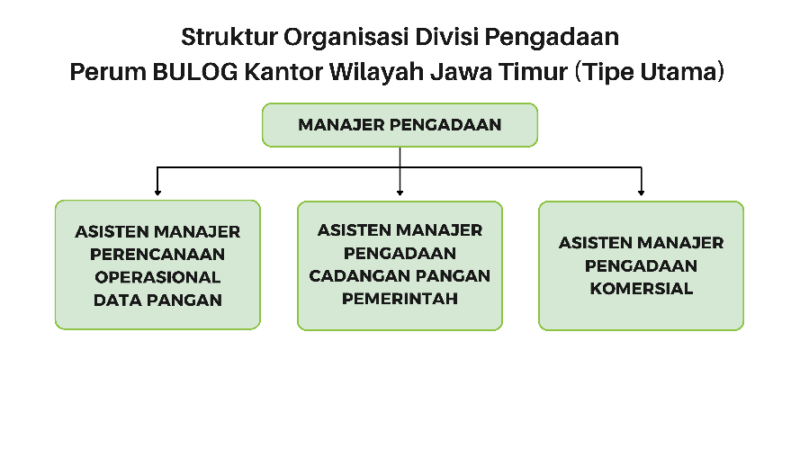

Gambar 2.2 Struktur Organisasi Divisi

(Sumber: Peraturan Direksi Perusahaan Umum (PERUM) BULOG Nomor:PD-07/DS500/01/2025)

### **2.1.4 Hak dan Wewenang**

Bagian dari struktur organisasi perusahaan dapat dilihat dengan deskripsi tugas pada uraian di bawah ini :

1. Manajer Pengadaan

Bertanggung jawab dalam melaksanakan kegiatan perencanaan operasional, analisis data pangan, pengendalian pengadaan komoditas, serta program budidaya pertanian (*on farm*).

1. Asisten Manajer Perencanaan Operasional dan Data Pangan
2. Melakukan kegiatan perencanaan jenis dan jumlah komoditas yang akan dibeli, perencanaan jaringan pasokan, perencanaan pengolahan, kapasitas produksi dan pengemasan untuk penyediaan dan ketersediaan stok komoditas dan kemasannya berdasarkan analisa data produsen dan saran dari unit kerja yang membidangi.
3. Perencanaan penyimpanan, persediaan, dan distribusi berdasarkan saran dari unit kerja yang membidangi.
4. Perencanaan jenis dan jumlah komoditas yang akan dijual, perencanaan jaringan penjualan dan pemasaran berdasarkan analisis data konsumen dan saran unit kerja yang membidangi.
5. Pengamatan, pengumpulan dan penyiapan data permintaan, data pasokan komoditas, data harga, kondisi dan struktur pasar, tata niaga komoditas, penyediaan dan pengolahan data statistik.
6. Penyusunan rangkuman rencana kerja Kanwil, serta pemantauan, evaluasi, dan pelaporan kegiatan perencanaan operasional dan analisis data pangan.
7. Asisten Manajer Pengadaan Cadangan Pangan Pemerintah
8. Melakukan kegiatan penyiapan dan pelaksanaan program pengadaan komoditas dan bahan pendukung (kemasan, karung pembungkus, benang kuralon dan lain-lain), pengusulan atau penetapan target pengadaan komoditas, monitoring dan evaluasi mitra kerja pengadaan komoditas, penghitungan kebutuhan yang meliputi bahan pendukung untuk semua komoditas, biaya pengadaan, biaya eksploitasi dan administrasi pengadaan seperti kontrak jual beli dan dokumen lainnya untuk komoditas penugasan pemerintah.
9. Penyiapan pelaksanaan operasional dan administrasi kegiatan handling untuk komoditas penugasan pemerintah.
10. Perencanaan, pelaksanaan, dan monitoring program budidaya pertanian (on farm) melalui kerjasama mitra dan mandiri, monitoring dan evaluasi mitra on farm, optimalisasi penggunaan sarana produksi (saprodi) dan alat mesin pertanian (alsintan) untuk program on farm.
11. Monitoring, evaluasi, dan pelaporan konsolidasi realisasi pengadaan komoditas hasil produksi dalam negeri dan on farm.
12. Pemantauan, evaluasi, dan pelaporan kegiatan pengadaan komoditas dan program on farm.
13. Asisten Manajer Pengadaaan Komersial
14. Melakukan kegiatan penyiapan dan pelaksanaan program pengadaan komoditas dan bahan pendukung (kemasan, karung pembungkus, benang kuralon dan lain-lain), pengusulan atau penetapan target pengadaan komoditas, monitoring dan evaluasi mitra kerja pengadaan komoditas, penghitungan kebutuhan yang meliputi bahan pendukung untuk semua komoditas, biaya pengadaan, biaya eksploitasi dan administrasi pengadaan seperti kontrak jual beli dan dokumen lainnya untuk komoditas komersial.
15. Penyiapan pelaksanaan operasional dan administrasi kegiatan handling untuk komoditas komersial.

### **2.1.5 Lokasi Perusahaan**

Perum BULOG Kantor Wilayah Jawa Timur berlokasi di Jl. Ahma d Yani No.146 - 148, Gayungan, Kec. Gayungan, Kota SBY, Jawa Timur 60235, Indonesia.

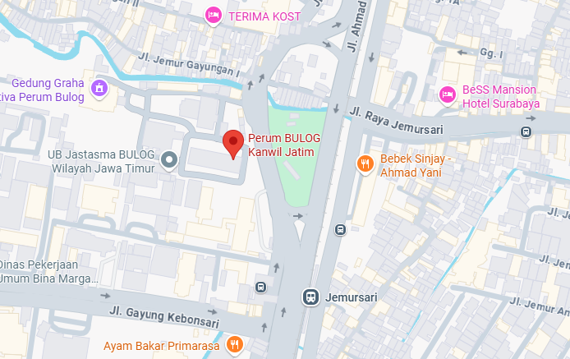

Gambar 2.3 Lokasi Perum BULOG Kantor Wilayah Jawa Timur

(Sumber: <https://www.semuabis.com/perum-bulog-kantor-wilayah-jatim-031-8291977>)

**2.1.6 Tata Nilai dan Budaya Perusahaan (AKHLAK) [6]**

Ditetapkan berdasarkan Keputusan Direksi Nomor: KD-301/DS200/09/2020 tentang Nilai-Nilai Utama (Core Values) Sumber Daya Manusia Perum BULOG.

1. Amanah, yaitu memegang teguh kepercayaan yang diberikan.
2. Kompeten, yaitu terus belajar dan mengembangkan kapabilitas.
3. Harmonis, yaitu saling peduli dan mengahargai perbedaan.
4. Loyal, yaitu berdedikasi dan mengutamakan kepentingan Bangsa dan Negara.
5. Adaptif, yaitu terus berinovasi dan antusias dalam menggerakan ataupun menghadapi perubahan.
6. Kolaboratif, yaitu membangun kerja sama yang sinergis.

## **Landasan Teori**

### **2.2.1 SARIMAX**

*Metode Seasonal Autoregressive Integrated Moving Average with Exogenous Variables* (SARIMAX) merupakan pengembangan dari ARIMA yang mengakomodasi pola musiman dan variabel eksogen yang memengaruhi variabel target. Notasi umum SARIMAX ditulis sebagai SARIMAX(p,d,q)(P,D,Q)s + , di mana p,d,q adalah komponen non-musiman, P,D,Q adalah komponen musiman, s adalah panjang periode musiman, dan $X_{t}$ adalah variabel eksogen. Menurut Djibran (2025), SARIMAX efektif untuk deret waktu dengan pola musiman dan pengaruh faktor eksternal (misalnya curah hujan terhadap produksi ikan), serta cenderung memberikan akurasi lebih baik dibanding model tanpa variabel eksogen. [8]

### **2.2.2 Holt-Winters**

Metode Holt‑Winters merupakan teknik pemulusan eksponensial yang digunakan untuk meramalkan data deret waktu dengan komponen tren dan musiman. Nurhamidah (2020) menunjukkan bahwa metode ini efektif untuk data yang memiliki pola musiman konsisten, karena setiap komponen level, tren, dan musiman diperbarui secara eksponensial sehingga model mampu menyesuaikan diri terhadap perubahan terbaru tanpa kehilangan pola jangka panjang. Kelebihan utama Holt‑Winters adalah kesederhanaannya, interpretabilitas yang jelas, serta kebutuhan komputasi yang ringan, sehingga sering dipakai dalam aplikasi praktis seperti peramalan harga komoditas atau permintaan barang musiman. [9]

### **2.2.3 Prophet**

Model Prophet dikembangkan oleh Facebook sebagai alat *forecasting* yang fleksibel untuk data deret waktu. Iskandar & Primandari (2024) menjelaskan bahwa *Prophet* mampu menangkap tren nonlinier melalui deteksi otomatis titik perubahan (*changepoints*) sekaligus merepresentasikan pola musiman menggunakan basis *Fourier*, bahkan dapat menggabungkan beberapa jenis musiman sekaligus serta memasukkan efek libur atau kejadian khusus. Kelebihan Prophet adalah fleksibilitasnya dalam menangani tren maupun musiman, kemudahan penyesuaian parameter, serta kemampuan integrasi dengan *regresor* eksternal. Model ini sangat berguna untuk data ekonomi atau harga pangan yang dipengaruhi baik oleh tren jangka panjang maupun siklus musiman, karena hasil prediksi lebih adaptif dan akurat. [10]

### **2.2.4 ARIMA**

Model ARIMA adalah salah satu metode klasik yang banyak digunakan dalam peramalan deret waktu. Maulidya (2024) menunjukkan bahwa ARIMA efektif untuk data yang tidak memiliki pola musiman jelas tetapi tetap menunjukkan tren dan autokorelasi antar periode. Proses *differencing* digunakan untuk membuat data stasioner, kemudian komponen *autoregresif* dan *moving average* menangkap hubungan jangka pendek antar lag. Kelebihan ARIMA adalah sifatnya yang parsimonious, mampu memberikan prediksi yang cukup akurat dengan struktur model sederhana, sehingga sering dijadikan baseline dalam analisis *forecasting* sebelum beralih ke model yang lebih kompleks. [11]

### **2.2.2 ACF dan PACF**

Analisis Autocorrelation Function (ACF) digunakan untuk mengidentifikasi autokorelasi pada berbagai lag dalam data deret waktu, baik pendek maupun panjang. Plot ACF membantu menentukan orde komponen MA (q) dan komponen musiman (Q) dalam model SARIMAX. Dalam penelitian Maulana & Rosalina (2024), ACF diaplikasikan setelah uji stasioneritas untuk menilai pola musiman curah hujan; puncak autokorelasi pada lag kelipatan 12 mengindikasikan adanya siklus tahunan yang signifikan. Sebagai pelengkap, Partial Autocorrelation Function (PACF) umumnya digunakan berdampingan dengan ACF untuk mengidentifikasi orde komponen AR (p) dan pola musiman (P), dengan menyoroti hubungan langsung antar lag setelah pengaruh lag perantara disaring. [12]

### **2.2.3 Komponen Model**

Komponen SARIMAX terdiri dari AR (*Autoregressive*), I (*Integrated*), MA (*Moving Average*), komponen musiman (P,D,Q), periode musiman (s), dan variabel eksogen $X_{t}$. Pemisahan komponen ini penting agar pola linier (AR/MA), tren dan stasioneritas (I), musiman (P,D,Q), serta pengaruh faktor luar (*eksogen*) dapat ditangkap secara simultan, sehingga model mampu memberikan prediksi yang lebih akurat dan stabil sesuai karakter data (Fauzan, 2024). [13]

### **2.2.4 Uji Stasioneritas**

Sebelum membangun model SARIMAX, dilakukan uji asumsi seperti Uji Stasioneritas (*Augmented Dickey-Fuller*), identifikasi musiman melalui dekomposisi deret waktu, serta pemeriksaan autokorelasi residual. Kurniawan (2023) menekankan bahwa pelanggaran asumsi stasioneritas dapat menyebabkan estimasi parameter bias dan prediksi yang tidak stabil. [14]

### **2.2.5 Uji Validitas Model**

Validitas model SARIMAX diuji melalui analisis residual, termasuk uji Ljung-Box untuk memastikan residual bersifat white noise, uji normalitas (Jarque-Bera atau Shapiro-Wilk), dan uji homoskedastisitas (ARCH test). Dalam studi Maulana & Rosalina (2024), model terbaik dipilih setelah residual memenuhi semua asumsi validitas, memastikan hasil peramalan dapat diandalkan. [12]

### **2.2.6 Evaluasi Akurasi**

Evaluasi akurasi SARIMAX biasanya menggunakan metrik seperti Mean Absolute Error (MAE), Mean Squared Error (MSE), Root Mean Squared Error (RMSE), dan Mean Absolute Percentage Error (MAPE). Djibran (2025) melaporkan bahwa model SARIMAX(1,2,1)(0,0,1)12 dengan variabel eksogen curah hujan menghasilkan MAPE 16,66%, yang dinilai cukup akurat untuk mendukung perencanaan produksi perikanan. [8]

### **2.2.7 Streamlit**

Streamlit adalah *framework open‑source* berbasis Python yang dirancang untuk mempercepat pembuatan aplikasi web interaktif untuk keperluan *data science* dan *machine learning*; dokumentasi resminya menekankan sintaks yang ringkas, integrasi langsung dengan pustaka analisis populer, dan kemampuan *real‑time rendering* yang mempermudah *prototyping* dan iterasi cepat [15], sementara studi penerapan menunjukkan bahwa Streamlit memungkinkan peneliti dan praktisi membangun dashboard analitik fungsional tanpa keahlian *frontend* mendalam serta menyediakan komponen interaktif seperti *slider* dan *file uploader* yang meningkatkan aksesibilitas bagi pengguna non-teknis [16].

Dalam konteks penelitian, Streamlit sering dipilih karena mendukung prinsip *rapid application development* dan *user-centered design*, di mana aplikasi dapat dikembangkan secara iteratif dan disesuaikan dengan kebutuhan pengguna akhir. Nugroho (2022) menunjukkan bahwa visualisasi interaktif yang dihasilkan melalui Streamlit dapat meningkatkan pemahaman data dan mempercepat pengambilan keputusan berbasis bukti [17]. Selain itu, Santoso & Pratama (2023) membuktikan bahwa integrasi model prediktif, seperti *time series forecasting*, dapat dilakukan secara langsung di antarmuka aplikasi, sehingga hasil analisis menjadi lebih mudah diakses oleh berbagai pemangku kepentingan [18]. Meskipun demikian, beberapa studi mencatat keterbatasan dalam hal kustomisasi antarmuka dan performa untuk dataset besar, sehingga diperlukan strategi optimasi agar aplikasi tetap responsif.



Gambar 2.4 Logo Streamlit

(Sumber: <https://streamlit.io/brand>)

### **2.2.8 Python**

Python adalah bahasa pemrograman tingkat tinggi yang bersifat *general-purpose* dan dikenal karena sintaksnya yang sederhana, keterbacaan kode yang tinggi, serta ekosistem pustaka yang kaya. Menurut UNIKOM (2020), Python dirancang untuk memudahkan pengembangan perangkat lunak dengan struktur kode yang jelas dan pustaka standar yang komprehensif. Dalam bidang *data science*, Python menjadi pilihan utama karena mendukung berbagai pustaka analisis seperti NumPy untuk komputasi numerik, Pandas untuk manipulasi data, serta Matplotlib dan Seaborn untuk visualisasi [19]. Keunggulan ini diperkuat oleh Rumah Coding (2023) yang menekankan fleksibilitas Python, dukungan komunitas yang luas, dan kemampuannya berintegrasi dengan basis data, API, maupun layanan *cloud*, sehingga memudahkan peneliti mengakses, mengolah, dan menyajikan data secara efisien [20].

Dalam penelitian, Python sering digunakan untuk seluruh alur kerja analisis data, mulai dari pengumpulan dan pembersihan data, eksplorasi, analisis statistik, hingga penerapan *machine learning*. KMTek (2023) menjelaskan bahwa Python memiliki pustaka seperti Requests untuk pengambilan data dari API, SciPy dan Statsmodels untuk analisis statistik, serta Scikit-Learn, TensorFlow, dan PyTorch untuk membangun model prediktif. Kombinasi kemudahan penggunaan, kelengkapan pustaka, dan kemampuan integrasi ini menjadikan Python selaras dengan prinsip *rapid application development* dan *reproducible research*, di mana hasil analisis dapat diulang dan diverifikasi oleh peneliti lain [21]. Dengan demikian, Python tidak hanya berperan sebagai alat teknis, tetapi juga sebagai fondasi metodologis yang memperkuat validitas dan efisiensi penelitian berbasis data.



Gambar 2.5 Logo Python

(Sumber: <https://www.python.org/community/logos/>)

### **2.2.9 Github**

GitHub adalah platform berbasis *cloud* yang menyediakan layanan *version control* menggunakan Git, memungkinkan pengembang untuk menyimpan, mengelola, dan berkolaborasi pada kode sumber secara terstruktur dan terdokumentasi. Dalam konteks penelitian dan pengembangan perangkat lunak, GitHub tidak hanya berfungsi sebagai repositori kode, tetapi juga sebagai sarana kolaborasi tim, dokumentasi proyek, dan integrasi dengan berbagai layanan *Continuous Integration/Continuous Deployment* (CI/CD). Menurut Ramadhan (2023), penerapan GitHub dalam pengembangan *e-learning* dan repositori digital di lingkungan perusahaan mampu menciptakan lingkungan kerja yang berkelanjutan, memudahkan pengelolaan versi, serta mempercepat proses pengembangan [22]. Sementara itu, Hidayatullah (2025) menunjukkan bahwa penggunaan GitHub sebagai media pembelajaran berbasis *Problem-Based Learning* dapat meningkatkan hasil belajar kognitif dan kreativitas pemrograman siswa secara signifikan, meskipun tidak berdampak besar pada keterampilan psikomotorik [23]. Hal ini sejalan dengan prinsip *collaborative software development* yang menekankan transparansi, keterlacakan (*traceability*), dan kemudahan integrasi, sehingga GitHub menjadi salah satu infrastruktur penting dalam penelitian terapan maupun pengembangan sistem yang melibatkan banyak kontributor.



Gambar 2.6 Logo Github

(Sumber: <https://github.com/logos>)

“Halaman ini sengaja dikosongkan”

# **BAB 3**

**METODE PENELITIAN**

## **3.1 Metode Pengumpulan Data**

Pada proyek ini, proses pengumpulan data yang berada pada aplikasi didapatkan melalui data harga bahan pangan dari website Badan Pangan Nasional (Bapanas). Website tersebut memiliki informasi harga pangan konsumen dan produsen dari seluruh Kota/kabupaten di Indonesia. Proses pengumpulan data dilakukan dengan teknik Scraping API menggunakan library python (requests, pandas) yang berperan dalam pembacaan data yang berada pada API tersebut sehingga data dapat diproses lebih lanjut. Data yang diambil terdiri dari 26 kolom berisikan nama kota/kabupaten serta komoditas bahan pangan, selain itu ada informasi tambahan dalam bentuk baris seperti rata-rata, grand total, HET/HAP, data dari kota/kabupaten tertinggi dan juga terendah berdasarkan masing-masing komoditas bahan pangan.

## **3.2 Prosedur Penelitian**

Prosedur penelitian dirancang secara terstruktur dengan memperhatikan urutan pengerjaan secara menyeluruh agar dapat menghasilkan sebuah aplikasi Streamlit yang berperan baik dalam melakukan analisis dan prediksi harga bahan pangan secara efektif. Setiap tahapan dilakukan secara berurutan, dimulai dengan mengidentifikasi masalah hingga evaluasi akhir aplikasi.

1. **Identifikasi Masalah**

BULOG menghadapi tantangan dalam memantau harga pangan secara real-time dan memprediksi tren harga di masa depan untuk mendukung pengambilan keputusan pengadaan dan distribusi. Oleh karena itu, dibutuhkan sistem berbasis data yang mampu memberikan insight dan proyeksi harga secara akurat dan mudah diakses oleh pengguna non-teknis.

1. **Pengumpulan Data**

Data diperoleh dari API terbuka Badan Pangan Nasional (Bapanas) yang menyediakan informasi harga konsumen dan produsen secara harian maupun periode. Dataset historis juga disusun untuk kebutuhan pemodelan *forecasting*, dengan proses validasi dan pembersihan data dilakukan untuk memastikan kualitas dan konsistensi data yang digunakan.

1. **Analisis Data**

Analisis dilakukan menggunakan Python dengan pustaka seperti pandas, seaborn, dan matplotlib untuk eksplorasi data, identifikasi tren harga, pola musiman, serta deteksi anomali. Visualisasi digunakan untuk memperjelas pola pergerakan harga dan mendukung interpretasi hasil analisis secara intuitif.

1. **Pemodelan *Forecasting***

Beberapa metode *forecasting* diterapkan, yaitu SARIMAX, Prophet, Holt-Winters, dan Seasonal Naïve. Setiap model dievaluasi menggunakan metrik MAE, MSE, RMSE, dan MAPE untuk menilai akurasi prediksi. Berdasarkan hasil evaluasi, SARIMAX dipilih sebagai model terbaik karena memberikan performa yang paling stabil dan akurat.

1. **Perancangan Sistem Aplikasi**

Aplikasi dikembangkan menggunakan framework Streamlit dengan fitur utama seperti scraping data, insight harga, *forecasting*, dan monitoring harga pangan. Model prediksi diintegrasikan langsung ke dalam dashboard interaktif agar hasil analisis dapat diakses secara dinamis tanpa memerlukan pengembangan *front-end* tambahan.

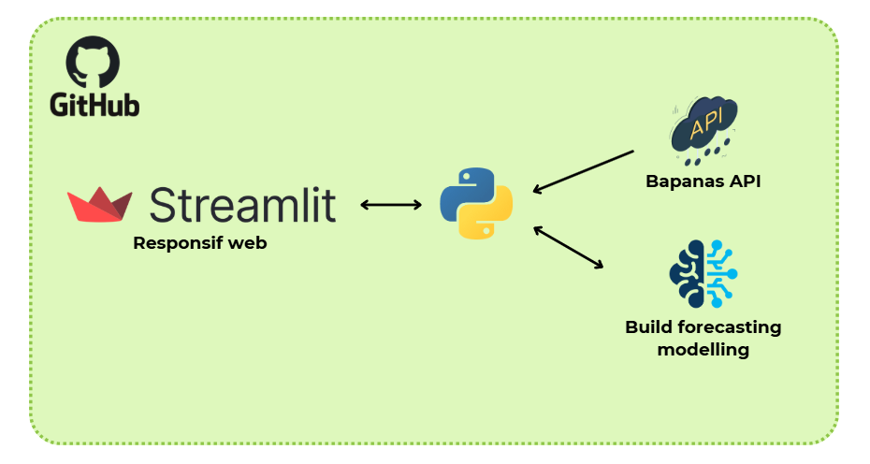

Gambar 3.1 Rancangan Sistem Aplikasi

Gambar 3.1 menunjukkan rancangan sistem yang dikembangkan dalam pembuatan aplikasi sehingga dapat diakses sampai pada pengguna. Dalam pengembangan aplikasi ini penggunaan *framework* streamlit yang berbasis python berperan penting sebagai komponen utama, karena kegunaannya sebagai pusat dari aplikasi agar dapat berjalan baik pada sisi tampilan halaman serta logika bisnis yang ada di dalamnya. Tampilan muka pada aplikasi dibuat dengan menggunakan fungsi bawaan yang terdapat pada library streamlit.

Pada pembuatan model prediksi untuk *forecasting* dilakukan secara terpisah dengan menggunakan data history yang dimiliki sejak tahun 2020 hingga 2025, dimana data ini yang dijadikan acuan pada pemodelan. Terdapat beberapa pilihan model *forecasting* yang bisa digunakan dan penambahan data harga bahan pangan yang bisa ditampilkan berdasarkan API dari Bapanas.

1. **Uji Coba dan Evaluasi**

Aplikasi diuji dengan data real-time untuk menilai fungsionalitas dan akurasi prediksi. Evaluasi dilakukan dari sisi performa model, responsivitas antarmuka, serta kemudahan penggunaan oleh staf BULOG, dengan tujuan memastikan aplikasi dapat digunakan secara praktis dalam mendukung pengambilan keputusan berbasis data.

## **3.3 Kontribusi**

Selama pelaksanaan magang di Perum BULOG Kantor Wilayah Jawa Timur, kontribusi utama yang diberikan berfokus pada pengembangan solusi digital yang mendukung efisiensi operasional dan pengambilan keputusan berbasis data. Aplikasi Streamlit yang dikembangkan memungkinkan BULOG untuk memantau harga pangan secara real-time, melakukan analisis tren harga, serta memprediksi kemungkinan lonjakan harga yang terjadi. Dengan adanya fitur scraping data dari Bapanas, insight harga per wilayah, dan *forecasting* hingga enam bulan ke depan, aplikasi ini memberikan kemudahan bagi staf BULOG dalam mengakses informasi strategis tanpa memerlukan keahlian teknis yang mendalam. Selain itu, proses magang ini juga membuka ruang kolaborasi antara institusi pendidikan dan BULOG dalam mendorong transformasi digital di sektor logistik pangan.

## **3.4 Korelasi Kegiatan KP dengan Mata Kuliah**

Selama melaksanakan Magang dalam proyek Pengembangan Aplikasi Streamlit untuk Analisis dan Prediksi Pergerakan, mahasiswa menerapkan berbagai pengetahuan dan keterampilan yang telah diperoleh dari perkuliahan. Adapun korelasi antara kegiatan Magang dengan mata kuliah yang telah ditempuh dapat dijelaskan sebagai berikut:

**Tabel 3.1** Korelasi Magang dengan mata kuliah

| **No** | **Mata Kuliah** | **Keterkaitan dengan Proyek Magang** |
| --- | --- | --- |
| 1 | Teknologi Web Service | Digunakan dalam proses integrasi API open source untuk pengambilan data komoditas. Penulis menerapkan pemahaman tentang struktur permintaan REST dan parameter dinamis dalam scraping.sebagaimana dibahas dalam materi autentikasi dan SOAP/REST. |
| 2 | Eksplorasi dan Visualisasi Data | Diterapkan dalam pembuatan grafik interaktif untuk insight harian dan *forecasting* harga, termasuk penggunaan warna, label, dan layout yang mendukung interpretasi data yang cepat. |
| 3 | Pemrograman 1–3 & Praktikum | Berperan penting dalam pengembangan aplikasi Streamlit menggunakan Python, termasuk logika pemrosesan data, pengaturan antarmuka, dan integrasi model SARIMAX untuk *forecasting*. |
| 4 | Teknik Presentasi Data | Konsep visualisasi yang efektif diterapkan dalam desain dashboard Streamlit, agar informasi seperti tren harga, prediksi, dan insight harian dapat tersampaikan secara intuitif. |
| 5 | Data Warehouse & Praktikum | Memberi dasar dalam menyusun data historis komoditas agar dapat digunakan untuk analisis tren jangka panjang dan *forecasting* berbasis time series. |
| 6 | Technopreneur Sains Data | Memberikan wawasan tentang pentingnya membangun solusi berbasis data yang praktis dan mudah diakses, seperti dashboard Streamlit yang mendukung transparansi dan efisiensi operasional. |

“Halaman ini sengaja dikosongkan”

# **BAB 4**

**ANALISA DAN PEMBAHASAN**

## **4.1 Analisa Data dan Pemodelan *Forecasting***

Sebelum aplikasi sentralpangan.streamlit.app dibangun, terlebih dahulu dilakukan analisa terhadap data historis harga komoditas pangan. Analisa ini mencakup eksplorasi tren jangka panjang, pemeriksaan pola musiman melalui plot ACF dan PACF, serta pengujian stasioneritas. Dari hasil analisa, data harga beras premium menunjukkan adanya tren naik tanpa pola musiman yang signifikan. Hal ini menjadi dasar pemilihan model prediksi yang lebih sederhana, yaitu ARIMA non-seasonal dan Prophet dengan tren linear.

Tahapan prediksi dilakukan dengan membandingkan beberapa model *forecasting* menggunakan grid search untuk menemukan parameter terbaik. Model yang diuji meliputi ARIMA, Holt-Winters (ETS), dan Prophet, dengan evaluasi akurasi menggunakan metrik MAE, RMSE, dan MAPE. Hasil pengujian menunjukkan bahwa ARIMA dan Prophet non-seasonal memberikan akurasi lebih baik dibandingkan model dengan transformasi log+diff atau model musiman. Oleh karena itu, model terbaik ini kemudian diintegrasikan ke dalam aplikasi agar pengguna dapat melihat prediksi harga ke depan secara langsung melalui antarmuka web.

## **4.1.1 Uji Asumsi Klasik**

Sebelum dilakukan pemodelan *forecasting*, data harga beras premium diuji terlebih dahulu dengan uji asumsi klasik untuk mengetahui karakteristik dasar dari deret waktu. Uji yang dilakukan meliputi uji stasioneritas (ADF test), uji autokorelasi (Ljung-Box test), dan uji heteroskedastisitas (ARCH test).

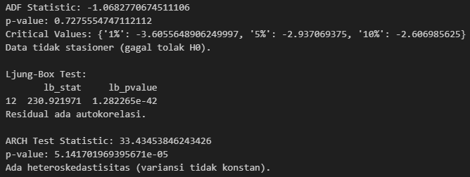

Gambar 4.1 Hasil Uji Asumsi Klasik

Hasil uji ADF menunjukkan nilai statistik sebesar -1.068 dengan p-value 0.727 (> 0.05). Hal ini berarti hipotesis nol tidak dapat ditolak, sehingga data tidak stasioner dan masih mengandung tren. Selanjutnya, hasil Ljung-Box test pada lag 12 memberikan nilai statistik 230.92 dengan p-value 1.28e-42 (< 0.05), yang menunjukkan adanya autokorelasi signifikan pada residual. Terakhir, hasil ARCH test menghasilkan nilai statistik 33.43 dengan p-value 5.14e-05 (< 0.05), sehingga dapat disimpulkan bahwa terdapat heteroskedastisitas atau variansi yang tidak konstan dalam data.

Dengan demikian, dari ketiga uji asumsi klasik ini dapat disimpulkan bahwa data harga beras premium belum memenuhi asumsi dasar deret waktu karena tidak stasioner, memiliki autokorelasi, dan terdapat heteroskedastisitas. Oleh karena itu, diperlukan transformasi atau pemilihan model yang sesuai (misalnya differencing pada ARIMA atau penggunaan model yang lebih robust) agar hasil *forecasting* dapat lebih akurat dan menyatu dengan pola data aktual.

## **4.1.2 Perbandingan Model *Forecasting* (Raw vs Log+Differencing)**

Setelah dilakukan uji asumsi klasik, pemodelan *forecasting* dilakukan dengan beberapa pendekatan, baik menggunakan data harga beras premium secara langsung (raw) maupun data yang telah ditransformasi dengan logaritma dan differencing. Model yang diuji meliputi ARIMA, ETS/Holt-Winters, serta Prophet dengan konfigurasi non-seasonal dan seasonal. Hasil perbandingan menunjukkan bahwa model dengan data raw lebih mampu mengikuti tren harga aktual, terutama ARIMA dan Prophet non-seasonal, sedangkan model dengan transformasi log+differencing secara teori lebih sesuai dengan asumsi klasik karena membuat data lebih stasioner dan variansi lebih stabil, namun hasil prediksi cenderung menyimpang dari pola harga aktual sehingga akurasinya menurun. Model ETS/Holt-Winters memberikan hasil cukup baik dalam menangkap tren, tetapi tidak seakurat ARIMA. Prophet dengan seasonality menghasilkan pola bergelombang, namun tidak relevan karena data historis tidak menunjukkan pola musiman yang kuat.

## **4.1.3 Evaluasi Metriks dan Perbandingan Model**

Setelah dilakukan pemodelan dengan berbagai pendekatan, tahap berikutnya adalah mengevaluasi hasil prediksi menggunakan metrik akurasi yaitu Mean Absolute Error (MAE), Root Mean Squared Error (RMSE), dan Mean Absolute Percentage Error (MAPE). Evaluasi ini dilakukan pada horizon 12 bulan terakhir sebagai data uji untuk melihat sejauh mana model mampu mereplikasi pola harga beras premium.

Hasil evaluasi menunjukkan bahwa ARIMA non-seasonal dan Prophet non-seasonal memberikan nilai MAE dan MAPE yang lebih rendah dibandingkan model transformasi log+differencing maupun model dengan seasonality. Model ETS/Holt-Winters mampu menangkap tren, tetapi akurasinya berada di tengah-tengah. Sementara itu, Prophet dengan seasonality menghasilkan pola bergelombang yang tidak sesuai dengan data aktual karena tidak terdapat pola musiman yang kuat pada harga beras premium.

**Tabel 4.1 Nilai Evaluasi Matriks antar Model**

|  |  |  |  |
| --- | --- | --- | --- |
| Model | MAE | RMSE | MAPE |
| SARIMAX (2,0,1)x(0,0,1,12) | 71.73 | 94.10 | 0.56 |
| Holt-Winters (trend=add, seasonal=add, sp=6) | 110.86 | 146.63 | 0.87 |
| Prophet non-seasonal | 117.72 | 153.10 | 0.91 |
| Prophet seasonal | 168.68 | 225.87 | 1.30 |
| ARIMA non-seasonal (2,1,2) | 221.16 | 284.73 | 1.71 |

Tabel evaluasi mendukung hasil visualisasi dengan menampilkan nilai MAE (Mean Absolute Error) dan MSE (Mean Squared Error) untuk setiap model. Nilai error terkecil diperoleh oleh SARIMAX, sehingga model ini terbukti paling akurat dalam memprediksi data pada kasus ini. Prophet menempati posisi kedua dengan tingkat error yang relatif rendah, sementara Holt-Winters menunjukkan error yang lebih tinggi. Adapun Seasonal Naïve menghasilkan error terbesar, menandakan performanya jauh tertinggal dibandingkan model lainnya. Dengan demikian, baik berdasarkan visualisasi maupun metrik evaluasi, SARIMAX dapat disimpulkan sebagai model terbaik untuk dataset ini.

## **4.1.4 Hasil Perbandingan Model *Forecasting***

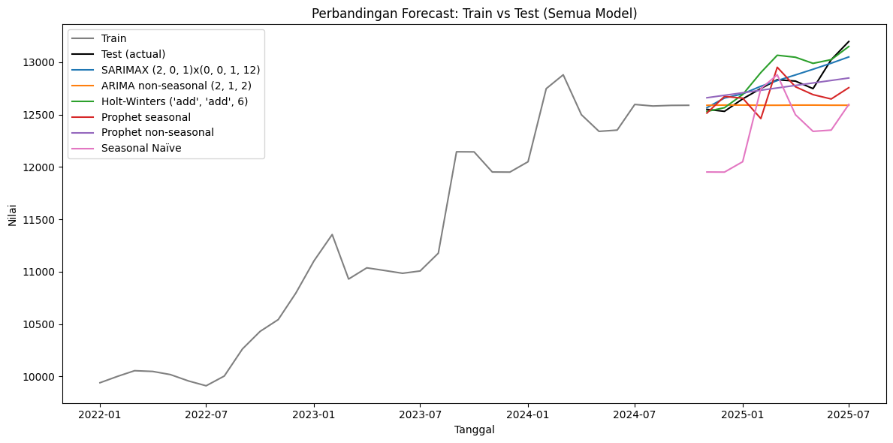

Gambar 4.2 Visualisasi Hasil Model

Grafik perbandingan forecast menunjukkan bahwa SARIMAX menghasilkan prediksi paling mendekati data aktual pada periode uji, sehingga terbukti paling akurat; Prophet non-seasonal menempati posisi kedua dengan hasil yang cukup baik karena lebih fleksibel dalam menangkap tren tanpa memaksakan pola musiman, sementara Prophet seasonal dan Holt-Winters masih mampu mengikuti tren namun dengan error lebih tinggi, ARIMA non-seasonal terlihat kurang responsif terhadap fluktuasi sehingga akurasinya lebih rendah, dan Seasonal Naïve menjadi baseline sederhana dengan performa paling buruk karena hanya mengulang pola musiman terakhir tanpa mempertimbangkan tren maupun perubahan data.

## **4.2 Implementasi Sistem Aplikasi**

### **4.2.1 Halaman Login sentralpangan.streamlit.app**

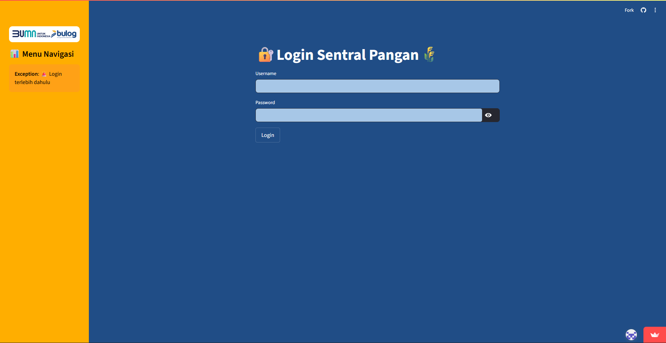

Gambar 4.3 Halaman Login Aplikasi

Halaman login ini merupakan tampilan antar muka yang akan ditemui oleh pengguna terlebih dahulu sebelum bisa memasuki website sentralpangan.streamlit.app di mesin pencarian. Proses *login* dimulai dengan memasukan *username* atau nama pengguna bersama dengan *password* atau kata sandi pengguna tersebut. Dan sebelum pengguna dapat mengakses menu navigasi telah ditampilkan pemberitahuan agar dapat login terlebih dahulu.

### **4.2.2 Halaman Homepage**

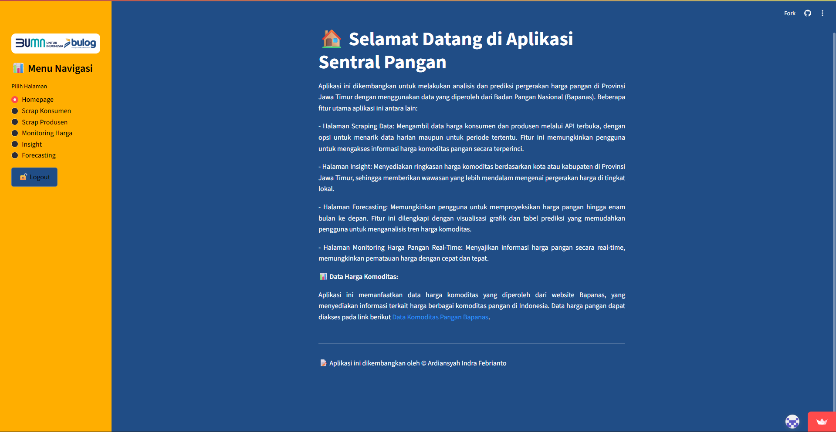

Gambar 4.4 Halaman Homepage

Halaman Homepage ini berisikan tentang deskripsi aplikasi dan juga secara singkat menjelaskan setiap fungsi dari halaman yang ditampilkan nantinya pada aplikasi. Selain itu, terdapat juga *copyright* dan asal dari data yang digunakan yang diambil dari API website Bapanas.

### **4.2.3 Halaman Scraper Konsumen Harian**

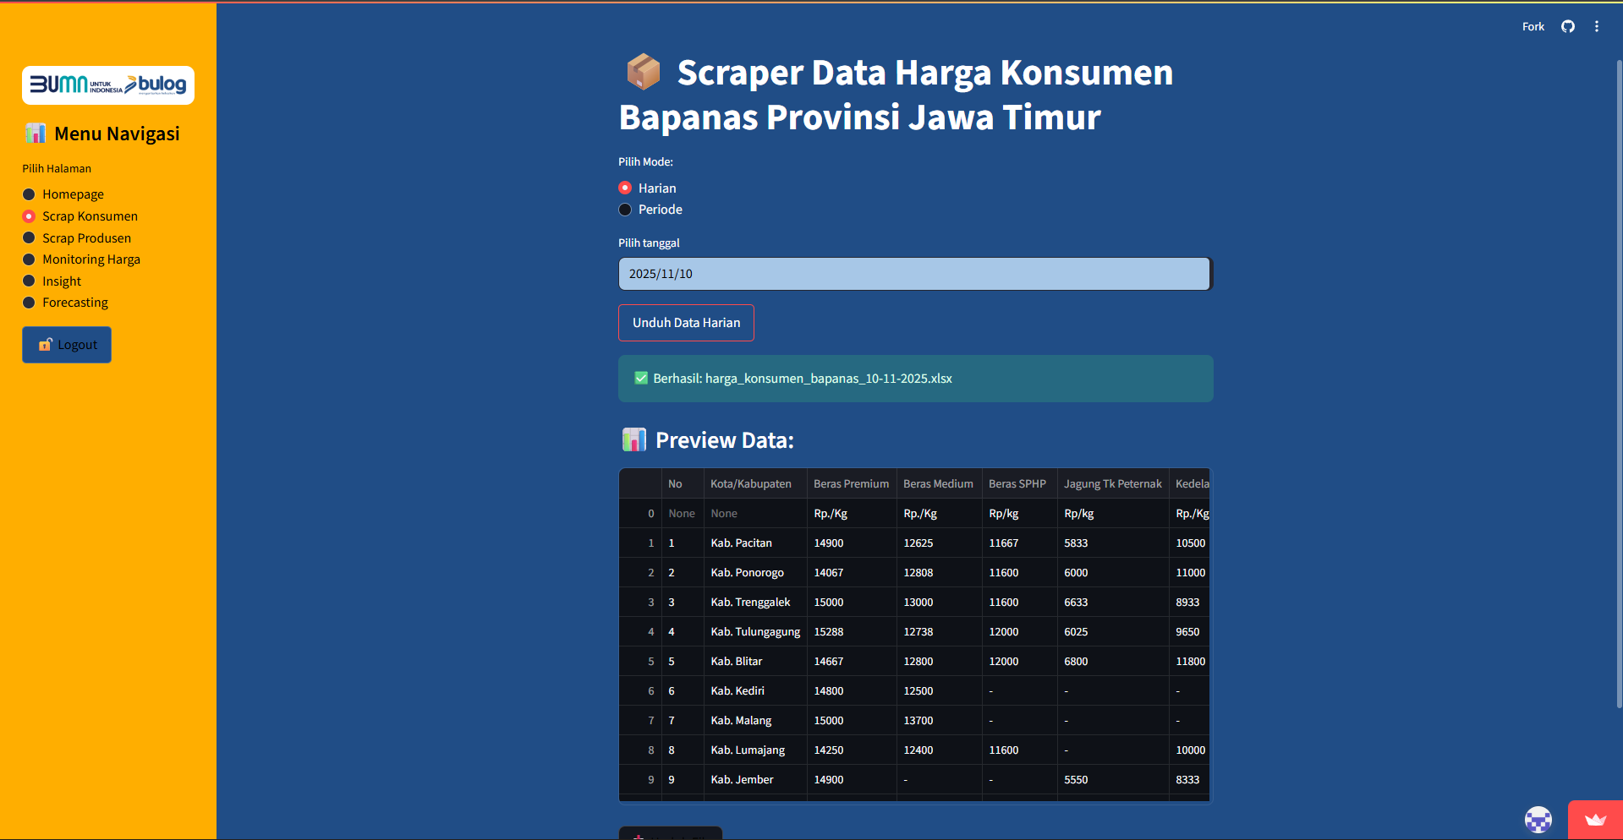

Gambar 4.5 Preview Data Harga Konsumen Harian

Pada awal setelah login berhasil kedalam aplikasi, menu navigasi awal akan menampilkan halaman *Scraper Konsumen* yang berguna dalam menarik data dari website bapanas, dengan menggunakan api terbuka yang bisa diakses oleh public. Pada API ini terdapat 2 opsi yaitu menggunakan data konsumen atau dengan menggunakan data produsen. Pada Gambar 4.5 menunjukkan akan menggunakan data konsumen sehingga api akan menarik data konsumen saja dan juga terdapat 2 opsi kembali yaitu penarikan secara harian atau menggunakan penarikan periode yaitu penarikan dalam rentang waktu tertentu.

Ketika penarikan data berhasil melalui API maka akan ditampilkan preview data berdasarkan opsi yang sudah dipilih sebelumnya sehingga pengguna dapat melihat sekilas data terlebih dahulu sebelum nantinya akan ada pilihan tambahan bisa diunduh ke perangkat pribadi mereka.

### **4.2.4 Halaman Scraper Konsumen Periode**

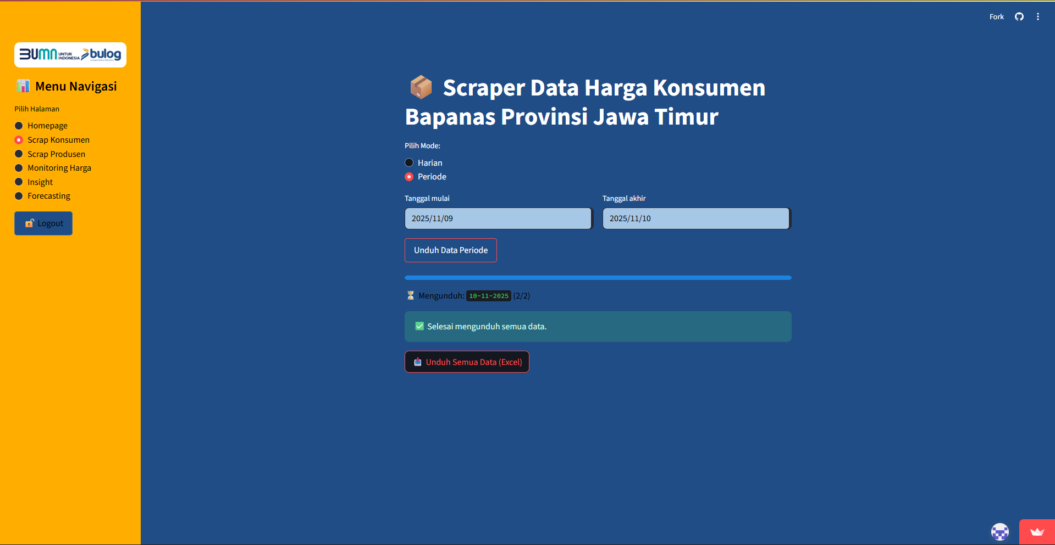

Gambar 4.6 Filter Data Harga Konsumen Periode

Melalui Gambar 4.6 ditunjukkan apabila pengguna memilih opsi Periode, jika pengguna memilih opsi ini maka nantinya akan diberikan 2 kolom agar dapat memilih dari tanggal berapa pengguna ingin mengambil data hingga berakhir pada tanggal berapa data tersebut. Dengan menggunakan pilihan periode nantinya tidak akan ada preview layaknya pilihan harian, karena pada periode tampilan yang ditampilkan tidak bisa hanya 1 hari dan tidak cukup apabila ditampilkan secara singkat, oleh karena itu akan diberikan opsi unduhan yang akan disimpan dalam bentuk excel dalam 1 file yang sama, dan masing-masing tanggal pada rentang tersebut akan tersimpan pada sheet yang berbeda dengan nama sesuai tanggal tersebut.

### **4.2.5 Halaman Scraper Produsen Harian**

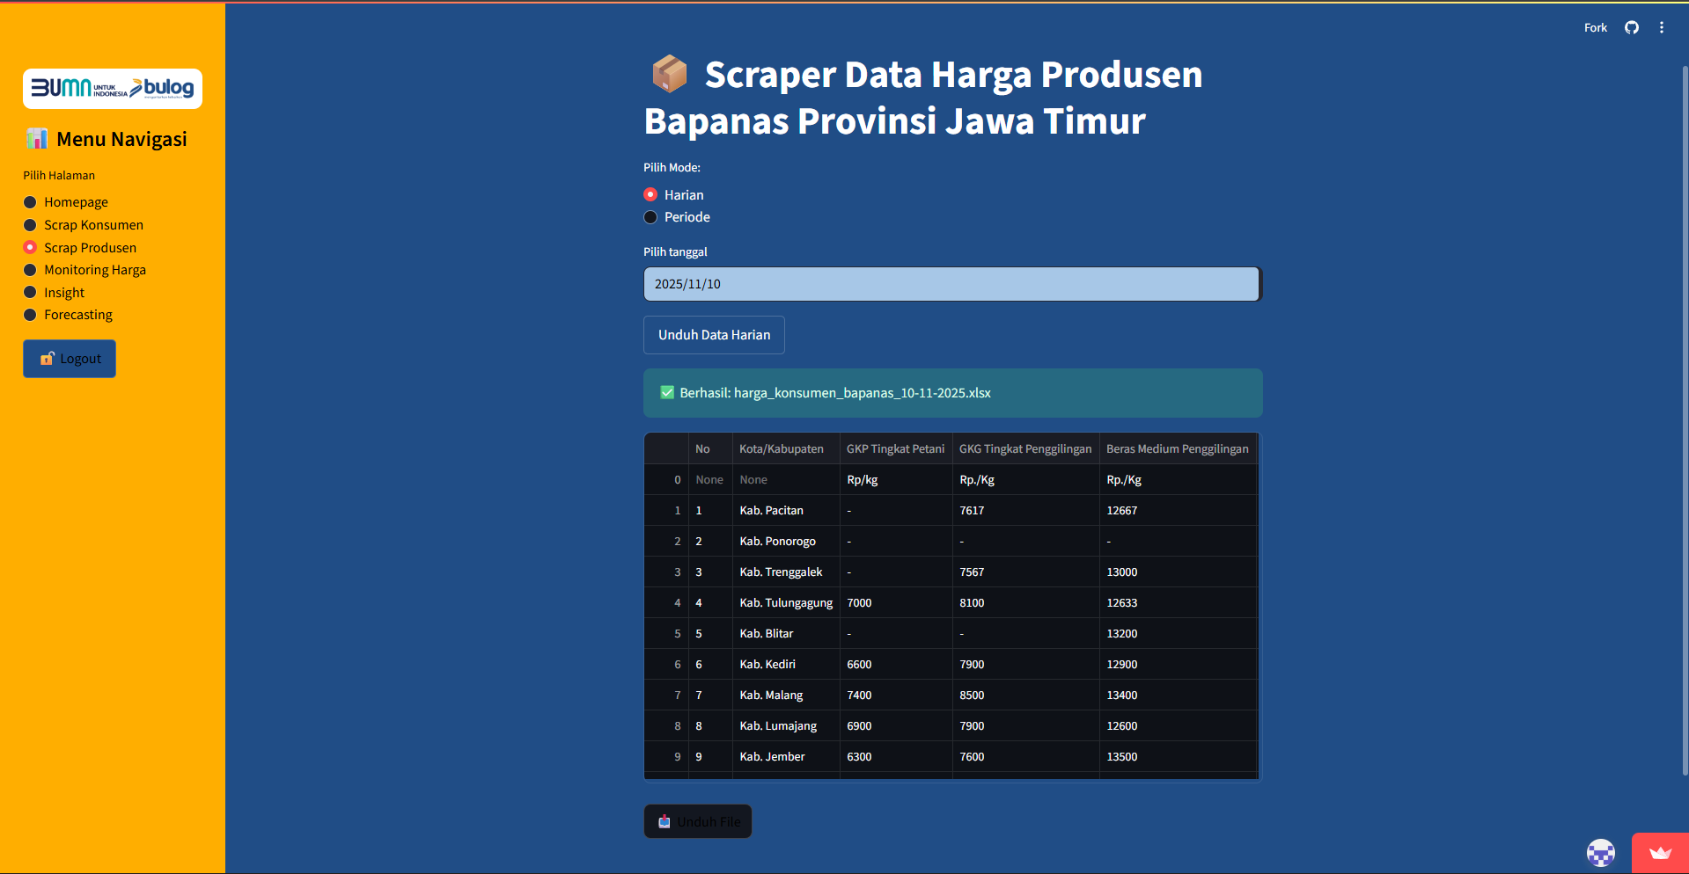

Gambar 4.7 Filter dan Preview Data Harga Produsen Harian

Pada menu navigasi lain terdapat halaman Scraper Produsen yang memiliki peran sama seperti pada halaman Scraper Konsumen, namun perbedaan yang dimiliki adalah pada halaman ini mengambil data API dari sisi Produsen, sehingga akan ditampilkan preview Data Produsen yang bisa diunduh nantinya.

### **4.2.6 Halaman Scraper Produsen Periode**

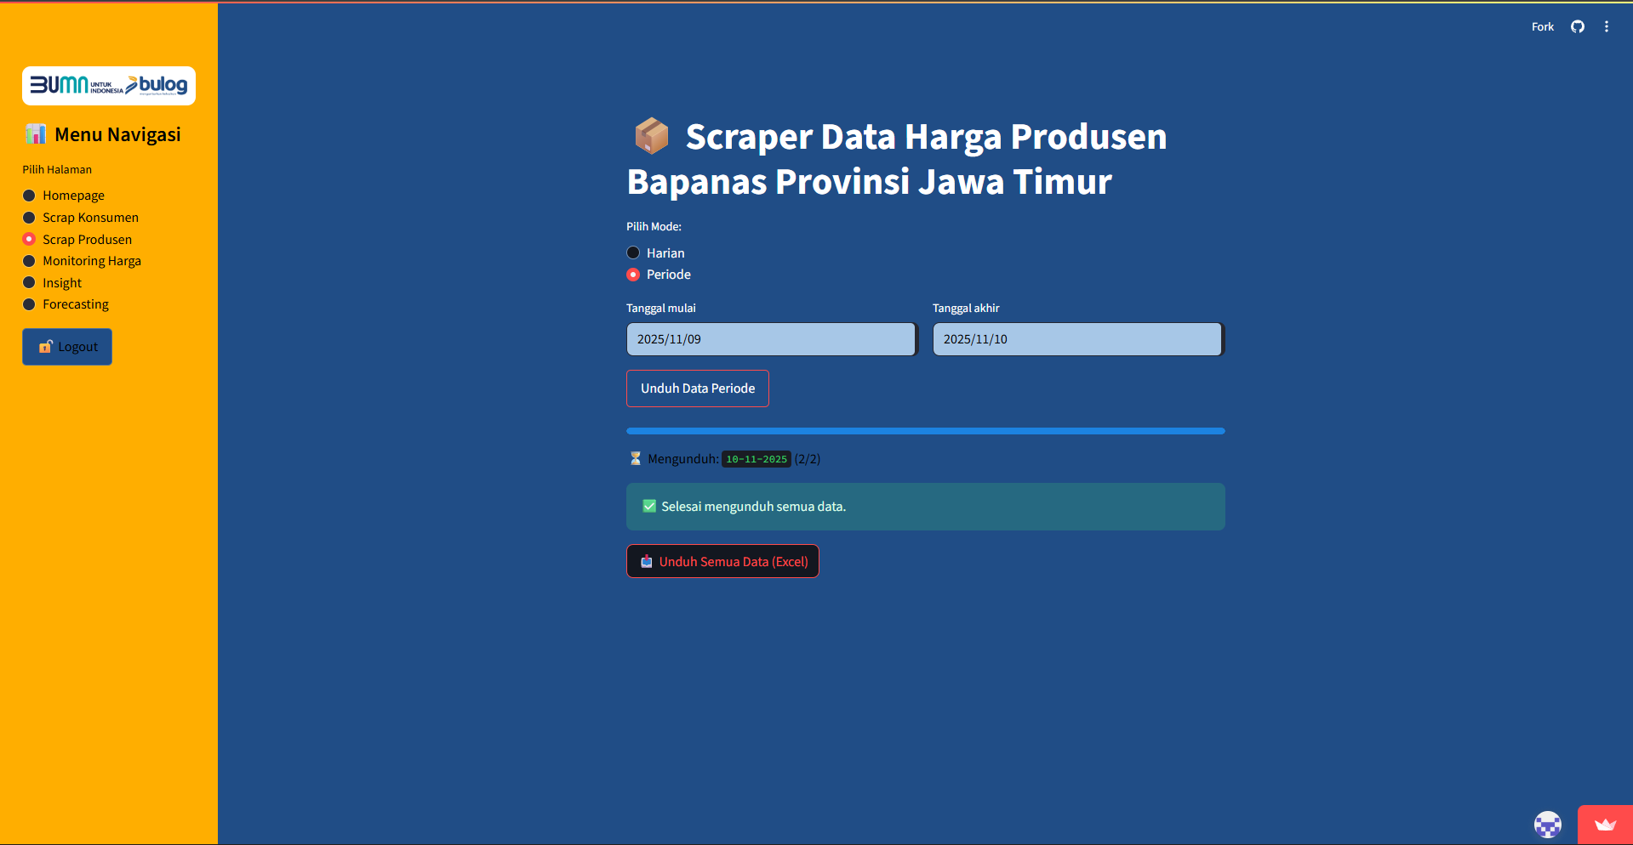

Gambar 4.8 Filter Data Harga Produsen Periode

Seperti hal nya pada halaman Scraper Konsumen, pada sisi halaman Scraper Produsen juga terdapat opsi untuk mengunduh data dalam rentang waktu atau periode dengan menggunakan data dari API tersebut. Apabila diunduh akan menampilkan 1 file excel dengan beberapa sheet di dalamnya berisikan seluruh data pada rentang waktu yang sudah dipilih oleh pengguna.

### **4.2.7 Halaman Monitoring Harga**

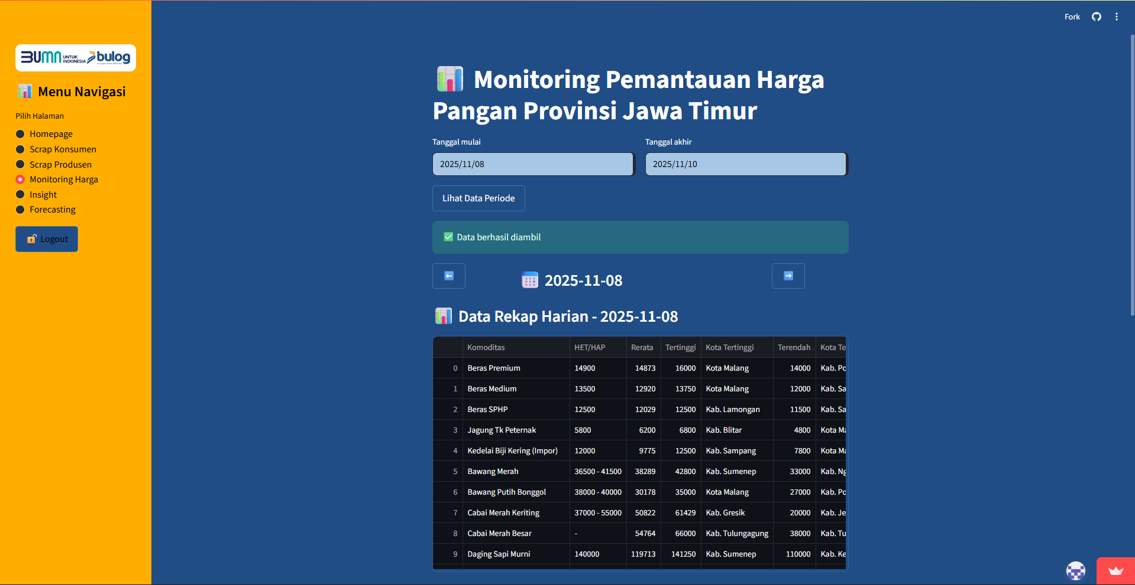

Gambar 4.9a Preview Data Rekap Harian Harga Pangan

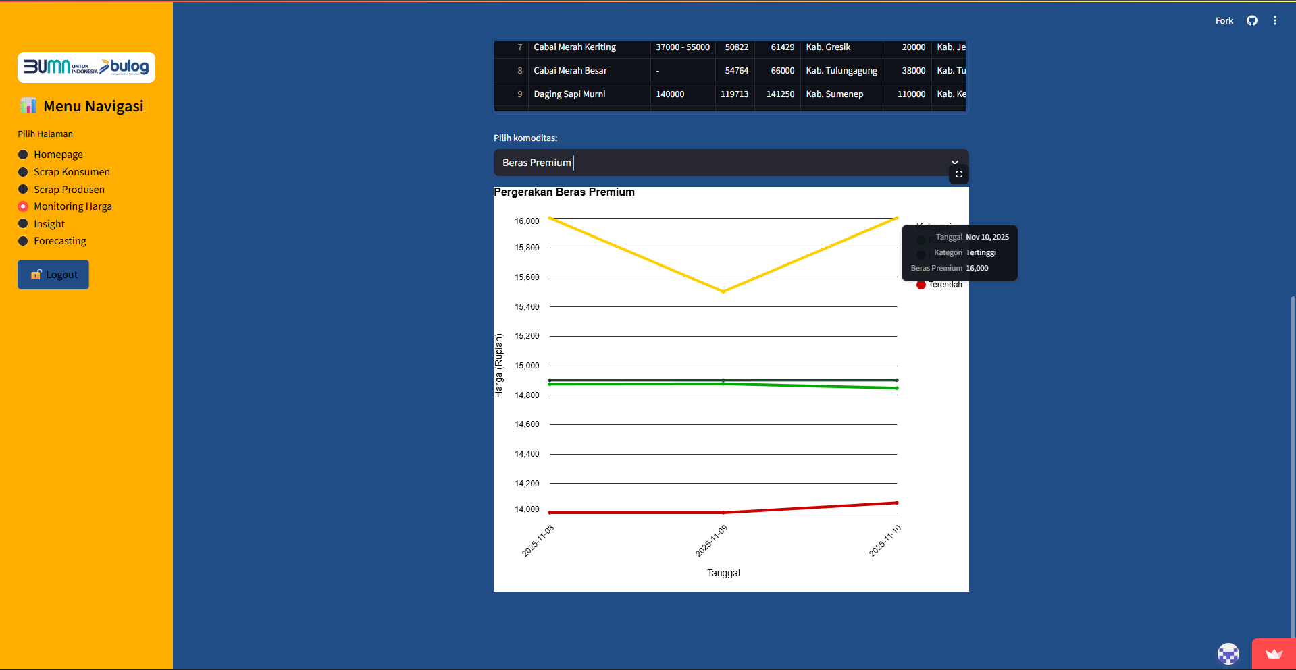

Gambar 4.9b Line Chart Monitoring Harga dan Filter Komoditas

Dashboard ini juga memberikan kemampuan dalam monitoring harga pada periode tertentu, dimana tujuan pada monitoring harga disini adalah memantau perkembangan harga pada komoditas tertentu, sehingga dapat digunakan sebagai acuan pada pelaporan data harga pangan, dan juga membantu dalam pengambilan keputusan harian. Terdapat 3 garis yang memiliki warna berbeda di atas, warna hijau yang menunjukkan rata-rata harga setiap harinya, diikuti oleh garis warna kuning sebagai pembatas untuk data tertinggi, warna merah sebagai data harga terendah dari komoditas yang dipilih, dan terdapat warna hijau tua yang berartikan HET/HAP pada komoditas tersebut.

### **4.2.8 Halaman Insight**

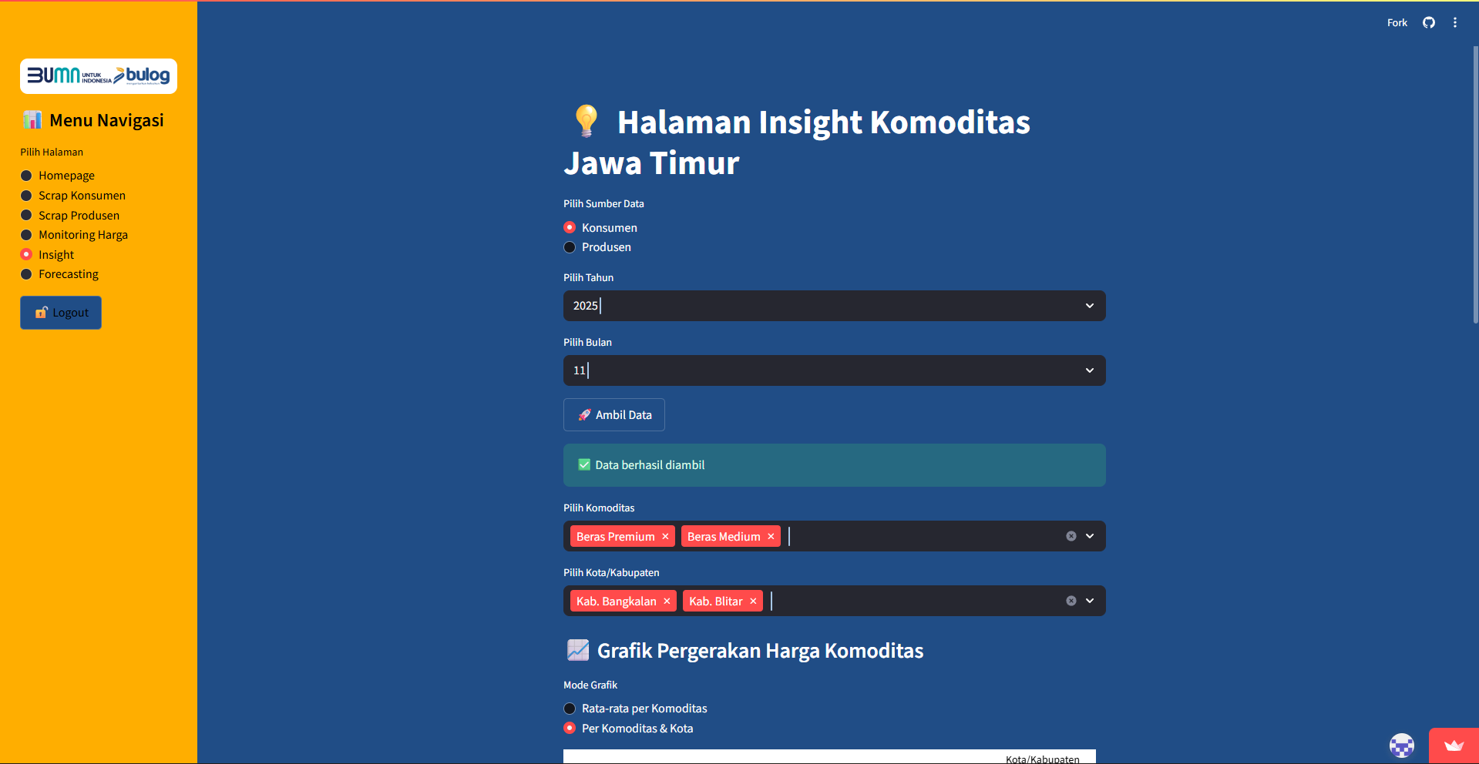

Gambar 4.10a *Filter* Tahun, Bulan, Komoditas, dan Kota/Kabupaten

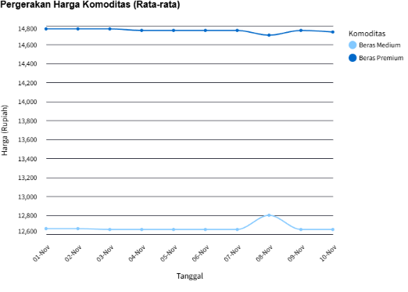

Gambar 4.10b *Line Chart* Perbandingan Harga Komoditas dengan menggunakan rata-rata harga

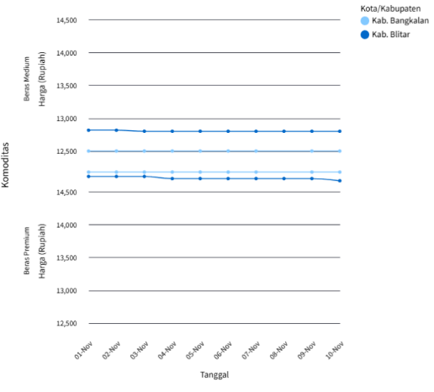

Gambar 4.10c *Line Chart* Perbandingan Harga Komoditas pada beberapa kota/kabupaten

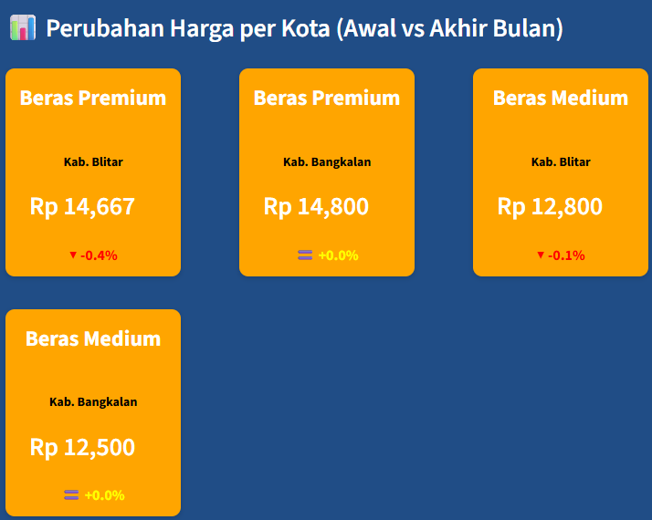

Gambar 4.10d Insight card perubahan harga kota/kabupaten

Dashboard ini juga dilengkapi dengan bantuan untuk mendapatkan informasi awal secara singkat, seperti pada Gambar 4.8a yang mana pada Halaman Insight digunakan untuk mendapatkan informasi singkat mengenai data dengan opsi Konsumen atau Produsen, serta ada penambahan filter untuk memilih kota/kabupaten dan juga komoditas apa yang ingin diketahui informasinya melalui halaman ini. Melalui gambar 4.8b dan 4.8c menampilkan dua *line chart* yang berperan sebagai pembanding antar komoditas dan juga antara kota/kabupaten. Halaman tersebut juga berisikan *card* untuk mengetahui flukstuasi yang terjadi pada komoditas dan kota/kabupaten.

### **4.2.9 Halaman *Forecasting***

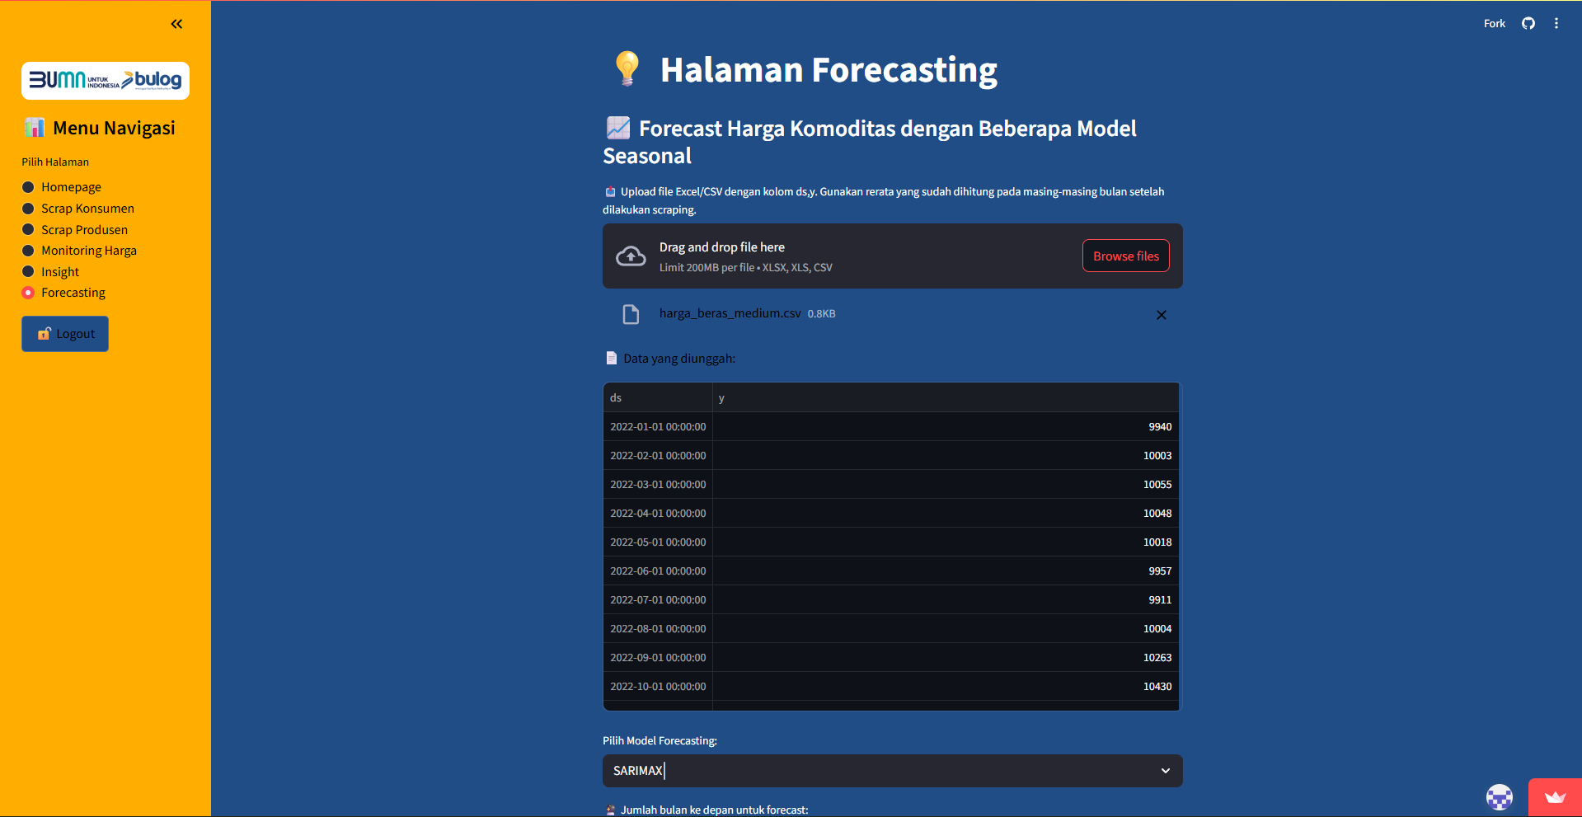

Gambar 4.11a *Preview* data yang diunggah dan Pilihan Model

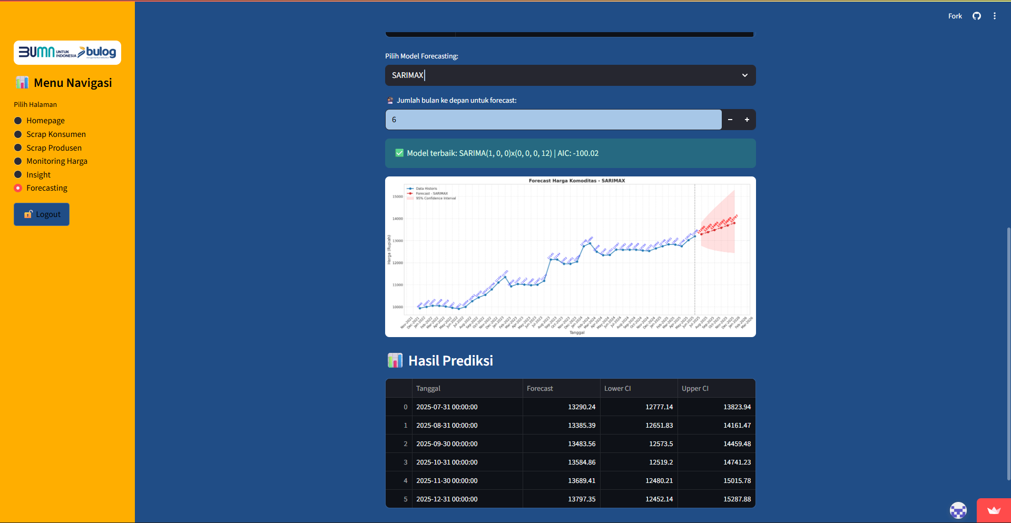

Gambar 4.11b Data Hasil Prediksi dan Visualisasi Line Chart

Aplikasi ini juga membantu dalam melakukan *forecasting* atau memprediksi data dengan menggunakan data acuan yang berupa data *history* dimana model akan memelajari berdasarkan data yang diunggah oleh pengguna. Kemampuan dari model ini juga memahami data yang berupa seasonal atau memiliki kecenderungan terjadinya musiman dikarenakan ada keunikan pada data tersebut berjalan. Setelah pengguna menunggah data ke pada website, website akan menampilkan preview sekilas dari data tersebut, dan beberapa pilihan model dimana pengguna memiliki opsi untuk menggunakan model tertentu seperti di atas. Masing-masing model memiliki kemampuan dalam memprediksi dan tingkat keakuratan yang berbeda dalam memahami data yang diunggah. Menu ini juga membantu dalam pelaporan bagi perusahaan atau mempresentasikan mengenai bagaimana prediksi data beberapa periode kedepan yang juga bisa disesuaikan dengan keperluan pengguna.

## **4.3 Kontribusi**

Selama kegiatan Magang di Perusahan Umum (PERUM) Bulog Kantor Wilayah Jawa Timur, penulis memberikan kontribusi nyata dalam proses pengembangan sistem berbasis data dan teknologi informasi. Kontribusi ini mencerminkan penerapan langsung dari mata kuliah yang telah dipelajari, antara lain:

1. Integrasi API Open Source dan Fitur Scraping Dinamis

Penulis memanfaatkan API open source sebagai sumber data utama, kemudian mengembangkan halaman khusus untuk proses scraping yang memungkinkan pengguna memilih jenis data berdasarkan kategori produsen atau konsumen. Fitur ini dilengkapi dengan pengaturan rentang tanggal, sehingga proses pengumpulan data menjadi lebih fleksibel dan efisien. Kontribusi ini menunjukkan kemampuan penulis dalam mengintegrasikan sumber data eksternal ke dalam sistem yang dapat dikendalikan langsung oleh pengguna.

1. Pengembangan Halaman Insight Komoditas Harian

Penulis merancang halaman insight yang menyajikan ringkasan informasi harga komoditas secara harian berdasarkan kota/kabupaten. Dengan adanya filter komoditas, pengguna dapat dengan cepat mengakses data yang relevan dan terkini. Fitur ini membantu mempercepat proses analisis situasi pasar dan mendukung pengambilan keputusan berbasis data secara real-time.

1. Implementasi *Forecasting* Harga Komoditas dengan SARIMAX

Penulis mengembangkan halaman *forecasting* yang memanfaatkan model SARIMAX untuk memprediksi harga komoditas hingga 25 bulan ke depan. Aplikasi ini dilengkapi dengan pencarian parameter optimal secara otomatis dan visualisasi hasil prediksi dalam bentuk grafik serta tabel. Tabel tersebut menampilkan nilai forecast beserta batas atas dan bawah dari interval kepercayaan 95%, sehingga pengguna dapat memahami tingkat ketidakpastian dari prediksi yang dihasilkan.

1. Visualisasi Interaktif dan Penyempurnaan Antarmuka

Dalam seluruh halaman aplikasi, penulis menerapkan prinsip desain antarmuka yang interaktif dan informatif, termasuk penggunaan warna yang konsisten, label angka yang jelas, serta pemisahan visual antara data historis dan prediksi. Penyempurnaan ini bertujuan untuk meningkatkan kenyamanan pengguna dalam membaca data dan memahami hasil analisis secara intuitif, bahkan bagi pengguna non-teknis.

1. Monitoring Harga Pangan Secara Real-Time

Sebagai pelengkap sistem analitik penulis menambahkan halaman monitoring harga pangan secara real-time. Fitur ini memungkinkan pengguna untuk memantau pergerakan harga secara berkala dan mendeteksi perubahan yang signifikan dengan cepat. Kontribusi ini memperkuat fungsi aplikasi sebagai alat pemantauan yang responsif terhadap dinamika pasar, sekaligus mendukung transparansi informasi di lingkungan kerja Bulog.

# **BAB 5**

**KESIMPULAN DAN SARAN**

## **5.1 Kesimpulan**

Selama kegiatan magang di Perum BULOG Kantor Wilayah Jawa Timur, penulis berhasil mengembangkan sebuah aplikasi berbasis Streamlit yang mendukung proses analisis dan prediksi harga pangan secara interaktif dan real-time. Aplikasi ini terdiri dari beberapa halaman utama, yaitu: halaman scraping data dari API open source dengan opsi kategori produsen atau konsumen dan rentang tanggal yang fleksibel; halaman insight harian yang menyajikan ringkasan harga komoditas berdasarkan kota/kabupaten; halaman *forecasting* menggunakan model SARIMAX yang mampu memproyeksikan harga hingga enam bulan ke depan lengkap dengan visualisasi grafik dan tabel prediksi; serta halaman monitoring harga pangan secara real-time.

Pengembangan aplikasi ini mencerminkan penerapan langsung dari berbagai konsep yang telah dipelajari selama perkuliahan, seperti eksplorasi data, visualisasi interaktif, pemodelan time series, dan integrasi API. Hasilnya, aplikasi mampu memberikan kemudahan bagi pengguna internal Bulog dalam mengakses, memahami, dan memanfaatkan data harga pangan untuk mendukung pengambilan keputusan yang lebih cepat dan berbasis data.

## **5.2 Saran**

**A. Saran untuk Perusahaan**

Perum BULOG diharapkan dapat terus mendukung pengembangan sistem berbasis data seperti aplikasi Streamlit ini, terutama dalam hal penyediaan data yang lebih konsisten dan terdokumentasi dengan baik. Selain itu, akan sangat bermanfaat jika perusahaan menyediakan sesi umpan balik rutin dari pengguna internal agar fitur-fitur yang dikembangkan dapat lebih relevan dengan kebutuhan operasional. Penguatan infrastruktur digital dan pelatihan staf dalam pemanfaatan dashboard analitik juga akan meningkatkan efektivitas sistem secara keseluruhan.

**B. Saran untuk Instansi Perkuliahan (PENS)**

PENS diharapkan dapat terus memperkuat kurikulum yang mendukung pengembangan aplikasi berbasis data, seperti Streamlit, serta pemodelan statistik seperti SARIMAX. Penambahan studi kasus nyata dan pelatihan praktis dalam integrasi API, scraping data, dan visualisasi interaktif akan sangat membantu mahasiswa dalam menghadapi tantangan proyek industri. Selain itu, pembekalan soft skill seperti komunikasi teknis dan dokumentasi proyek juga penting untuk mendukung kesiapan kerja mahasiswa.

**C. Saran untuk Pembaca**

Bagi pembaca yang tertarik dalam pengembangan aplikasi analitik berbasis data, penting untuk memahami bahwa keberhasilan sistem tidak hanya bergantung pada pemodelan statistik, tetapi juga pada bagaimana data dikumpulkan, divisualisasikan, dan disajikan secara intuitif. Pemanfaatan framework seperti Streamlit dapat menjadi solusi praktis untuk membangun prototipe yang cepat dan fungsional. Pembaca juga disarankan untuk terus mengikuti perkembangan teknologi open source dan praktik terbaik dalam pengolahan data agar dapat berkontribusi secara nyata dalam transformasi digital di sektor publik maupun swasta.

# **DAFTAR PUSTAKA**

1. [Sejarah Berdirinya Bulog](https://www.kompas.com/stori/read/2021/09/27/165234479/sejarah-berdirinya-bulog), <https://www.kompas.com/stori/read/2021/09/27/165234479/sejarah-berdirinya-bulog>, Diakses tanggal 13 September 2025.
2. [Jejak Langkah Perusahaan – Perum BULOG](https://www.bulog.co.id/jejak-langkah-perusahaan/), <https://www.bulog.co.id/jejak-langkah-perusahaan/>, Diakses tanggal 13 September 2025
3. [Bulog - Wikipedia bahasa Indonesia, ensiklopedia bebas](https://id.wikipedia.org/wiki/Bulog), <https://id.wikipedia.org/wiki/Bulog>, Diakses tanggal 13 September 2025.
4. [Riwayat Singkat Perusahaan – Perum BULOG](https://www.bulog.co.id/riwayat-singkat-perusahaan/), <https://www.bulog.co.id/riwayat-singkat-perusahaan/>, Diakses tanggal 13 September 2025.
5. [Bab III gambaran umum](http://repository.stei.ac.id/8774/4/Bab%20III%20gambaran%20umum), <http://repository.stei.ac.id/8774/4/Bab%20III%20gambaran%20umum>, Diakses tanggal 13 September 2025.
6. [Visi, Misi, Tata Nilai dan Budaya Perusahaan – Perum BULOG](https://www.bulog.co.id/tentang-kami/visi-dan-misi/), <https://www.bulog.co.id/tentang-kami/visi-dan-misi/>, Diakses tanggal 13 September 2025.
7. [Wilayah Kerja – Perum BULOG](https://www.bulog.co.id/tentang-kami/wilayah-kerja/), <https://www.bulog.co.id/tentang-kami/wilayah-kerja/>, Diakses tanggal 13 September 2025.
8. Fahrudin Djibran, Ismail Djakaria, dan Agusyarif Rezka Nuha, Penerapan metode SARIMAX dalam meramalkan produksi ikan nike di provinsi Gorontalo, PHYTAGORAS: Jurnal Program Studi Pendidikan Matametika, 99-110, April 2025, <https://www.journal.unrika.ac.id/index.php/jurnalphythagoras/article/download/7512/pdf>, Diakses tanggal 13 September 2025.
9. N. Nurhamidah, N. Nusyirwan, dan A. Faisol, *Forecasting* Seasonal Time Series Data using The Holt‑Winters Exponential Smoothing Method of Additive Models, Jurnal Matematika Integratif, Vol. 16 No. 2, hlm. 151–157, 2020, https://jurnal.unpad.ac.id/jmi/article/viewFile/29293/pdf, Diakses tanggal 13 September 2025.
10. S. A. Iskandar dan A. H. Primandari, A Multivariate Approach: *Forecasting* Jakarta Composite Using Prophet, Jurnal Statistika dan Aplikasinya, Vol. 8 No. 1, hlm. 128–137, Juni 2024, https://journal.unj.ac.id/unj/index.php/statistika/article/download/44928/17905/, Diakses tanggal 13 September 2025.
11. R. A. Maulidya, N. Satyahadewi, dan N. M. Huda, Analisis Autoregressive Integrated Moving Average (ARIMA) dengan Intervensi Double Input pada Prediksi Harga Saham, Indonesian Journal of Applied Statistics, Vol. 7 No. 1, hlm. 60–72, Mei 2024, https://jurnal.uns.ac.id/ijas/article/download/85229/47633, Diakses tanggal 13 September 2025.
12. Ari Azhar Maulana, dan Harnita Rosalina, Implementasi Metode SARIMAX untuk Prediksi Curah Hujan Jangka Pendek di Pagerageung, Tasikmlaya. Jurnal Sumber Daya Air, Vol.20, No.1, Mei 2024, <https://jurnalsda.pusair-pu.go.id/index.php/JSDA/article/download/874/567>. Diakses pada tanggal 13 September 2025.
13. Ahmad Fauzan, Muhammad Erpandi Dalimunthe, dan Parlin Siagian, Sistem *Forecasting* Penggunaan Daya Harian dengan Metode SARIMAX, Power Elektronik : Jurnal Orang Elektro, Vol., 13 No.3, 2024. <https://ejournal.poltekharber.ac.id/index.php/powerelektro/article/download/7134/3153>. Diakses pada tanggal 13 September 2025.
14. H. Kurniawan, I. Purnamasari, dan S. Prangga, *Peramalan Peredaran Uang Kartal di Indonesia menggunakan Model Hybrid SARIMAX‑Neural Network*, Jurnal Gaussian, Vol. 12 No. 4, hlm. 465-476, 2023, Diakses tanggal 13 September 2025.
15. A. Treuille, A. Kelly, dan T. Teixeira, *Streamlit: Make apps for your data,* Streamlit documentation, 2019–2025, https://streamlit.io, Diakses tanggal 13 September 2025.
16. G. A. Syafarina dan Z. Zaenuddin, *Implementasi Framework Streamlit Sebagai Prediksi Harga Jual Rumah Dengan Linear Regresi*, METIK JURNAL, Vol. 7 No. 2, 2023, https://journal.universitasmulia.ac.id/index.php/metik/article/view/608/344, Diakses tanggal 13 September 2025.
17. Nugroho, dkk., *Visualisasi Data Interaktif untuk Pengambilan Keputusan Menggunakan Streamlit*, Jurnal Riset dan Inovasi Peternakan, 2022. Diakses tanggal 13 September 2025.
18. Santoso, dan Pratama, *Penerapan Algoritma Decision Tree untuk Ulasan Aplikasi Vidio di Google Play dengan Deployment Streamlit*, Jurnal Nasional Teknologi dan Sistem Informasi, 2023. Diakses tanggal 13 September 2025.
19. UNIKOM, *BAB II Landasan Teori: Python*, Repositori UNIKOM, 2020. Diakses tanggal 13 September 2025.
20. Rumah Coding, *Peran Python dalam Data Science*, Rumah Coding, 2023. Diakses tanggal 13 September 2025.
21. KMTek, *Python dalam Data Science: Bagaimana Python Digunakan dalam Analisis Data dan Pembelajaran*, KMTek, 2023. Diakses tanggal 13 September 2025.
22. Rizki Ramadhan, Skripsi: Fakultas Sains dan Teknologi, UIN Jakarta.<https://repository.uinjkt.ac.id/dspace/bitstream/123456789/73286/1/RIZKI%20RAMADHAN-FST.pdf>. Diakses tanggal 13 September 2025.
23. Faishal Fariz Hidayatullah, Admaja Dwi Herlambang, dan Tri Afirianto, *Pengaruh Implementasi Model Problem-Based Learning Berbantuan GitHub dan ChatGPT terhadap Hasil Belajar dan Kreativitas Pemrograman*, Jurnal Pengembangan Teknologi Informasi dan Ilmu Komputer (J-PTIIK), Vol. 9, No. 3, Maret 2025. https://j-ptiik.ub.ac.id/index.php/j-ptiik/article/download/14558/6490/104028. . Diakses tanggal 13 September 2025.

“Halaman ini sengaja dikosongkan”

# **LAMPIRAN**

